Платформа автоматизации построения
моделей технологических и
бизнес-процессов на основе сетевых
структур и данных измерений
финансовые сервисы

Санкт-Петербург, 2021 г.
АННОТАЦИЯ
Документ содержит описание применения платформы автоматизации построения моделей технологических и бизнес-процессов на основе сетевых структур и данных измерений, разработанной в рамках реализации программы Национального центра когнитивных разработок и договора о предоставлении гранта на государственную поддержку центров Национальной технологической инициативы на базе образовательных организаций высшего образования и научных организаций № 8/1251/2019 от 15.08.2019.
В документе представлено назначение платформы автоматизации построения моделей технологических и бизнес-процессов на основе сетевых структур и данных измерений, описаны условия и порядок выполнения на примере финансовых сервисов, а также предусмотренные способы вывода результатов моделирования.

ОГЛАВЛЕНИЕ
1. Описание задачи …………………………………………………………………………………..…………………………………..4
2. Условия выполнения программы………………………………………………………………………………………………4
3. Описание работы финансовых сервисов …………………………………….………………….……………………….4
3.1. Пример расчёта финансовых показателей на примере модели Kaggle loading (проект «Kaggle project»)………………………………..……………………………………..5
3.4.1. Подраздел «Данные» страницы редактора проектов на примере проекта «Kaggle project»………………………………..……………………………………………5
3.4.2. Подраздел «Редактор» страницы редактора проектов на примере проекта «Kaggle project»…………………………………..…………………..…………………...8
3.4.3. Подраздел «Анализ данных» страницы редактора проектов на примере проекта «Kaggle project»…….………………………………………………………20
3.4.4. Подраздел «Вычисления» страницы редактора проектов на примере проекта «Kaggle project»………………………………………..………………….23

- Описание задачи
Программа предназначена для автоматизации разработки технологических и бизнес-процессов крупных производственных предприятий, требующих для своего эффективного функционирования мониторинга деятельности на основе объективных данных, анализа узких мест и экономических потенциалов, оптимизации планирования и максимизации экономических показателей. Основная функциональность программы включает:
- Быстрое прототипирование и создание моделей технологических и бизнес процессов на основе данных измерений (включая модели машинного обучения и искусственного интеллекта)
- Наглядное представление моделей и данных в форме сетевых структур
- Унификация базовых процедур и требований к построению моделей
- Визуализация результатов моделирования
Основная задача, решаемая программой – создание, передача и обслуживание наукоемких данных. Данный фреймворк позволяет реализовывать полный цикл анализа данных включающий чтение данных из различных источников, преобразование и фильтрацию, анализ данных, визуализацию и экспорт. Платформа позволяет автоматизировать построение технических моделей и осуществить статистический анализ данных без привлечения дополнительных знаний, связанных с навыками программирования, что обеспечивает эффективную и непрерывную работу компаний, использующих программу.
- Условия выполнения программы
Минимальные требования функционирования клиентской части:
- Операционная система: Windows XP с пакетом обновления 2 или новее, Windows Vista, Windows 7, Windows 8, Windows 10
- Процессор: Intel Pentium 4 / Athlon 64 или более поздней версии с поддержкой SSE2
- Свободное место на диске: 350 Мб
- Оперативная память: 2048 Mб
- На клиентском компьютере должны быть установлены интернет-браузеры Internet Eplorer, Firefox или Chrome актуальных версий
Персональный компьютер пользователя должен иметь доступ к серверу, на котором развернуто программное обеспечение программного комплекса, а также доступ к сети Интернет.
- Описание работы финансовых сервисов
Для наиболее полного описания функционала программы далее представлено описание финансовых сервисов, выполняющих вычисления с помощью платформы:
- Модель Yahoo analysis
- Модель Quandl analysis
- Модель Kaggle loading
Так как работа данных финансовых сервисов практически полностью идентична все схожие моменты описаны на примере модели Kaggle loading (проект «Kaggle project»).
Все имеющиеся различия данных финансовых моделей прописаны для каждого раздела редактора проектов в конце соответствующих пунктов.
3.1. Пример расчёта финансовых показателей на примере модели Kaggle loading (проект «Kaggle project»)
3.1.1. Подраздел «Данные» страницы редактора проектов на примере проекта «Kaggle project»
В данном разделе можно загрузить/выбрать файл с данными за период для всех узлов и ребер сетевого графа проекта (рис. 3.1.1.1). Загруженный файл с данными автоматически попадает в общую базу данных платформы, что позволяет использовать его в других проектах без повторной загрузки. Таким образом, в данном разделе перечислены все файлы, загруженные на платформу, а также указаны проекты, в которых впервые были загружены/использованы данные файлы, и в каких еще проектах они используются. При этом файлы, используемые в редактируемом проекте, будут выделены голубым цветом.
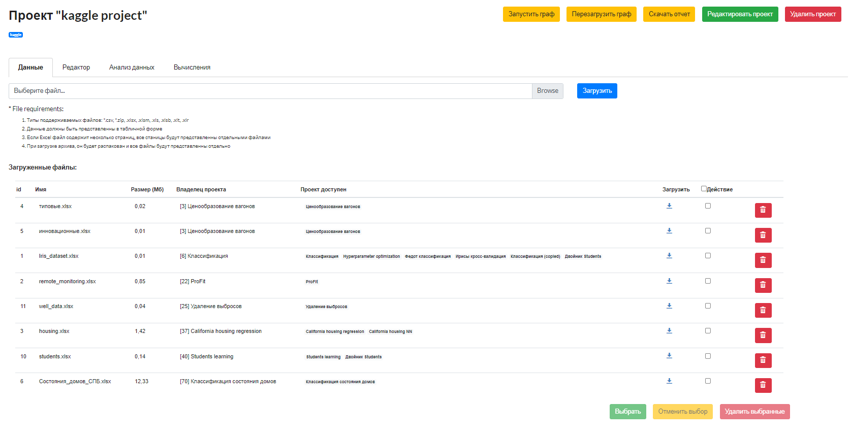
Рисунок 3.1.1.1 – Подраздел «Данные» страницы редактора проекта «Kaggle project»
Сверху подраздела «Данные» редактора проектов расположено поле для загрузки файлов с данными (рис. 3.1.1.2). Для выбора загружаемого файла необходимо нажать на кнопку «Browse», после чего будет открыто окно проводника ПК пользователя. После выбора загружаемого файла в проводнике необходимо нажать на кнопку «Открыть». Для загрузки файла с данными надо нажать на кнопку «Загрузить», находящуюся справа от поля с наименованием загружаемого файла и кнопки «Browse».
Рисунок 3.1.1.2 – Поле для загрузки файлов с данными
При этом требования, предъявляемые к загружаемым файлам с данными, прописаны под полем с наименованием загружаемого файла (рис. 3.1.1.3). Если будет произведена попытка загрузки неподходящего файла, то высветиться ошибка, а сам файл не будет загружен на платформу (рис. 3.1.1.4).
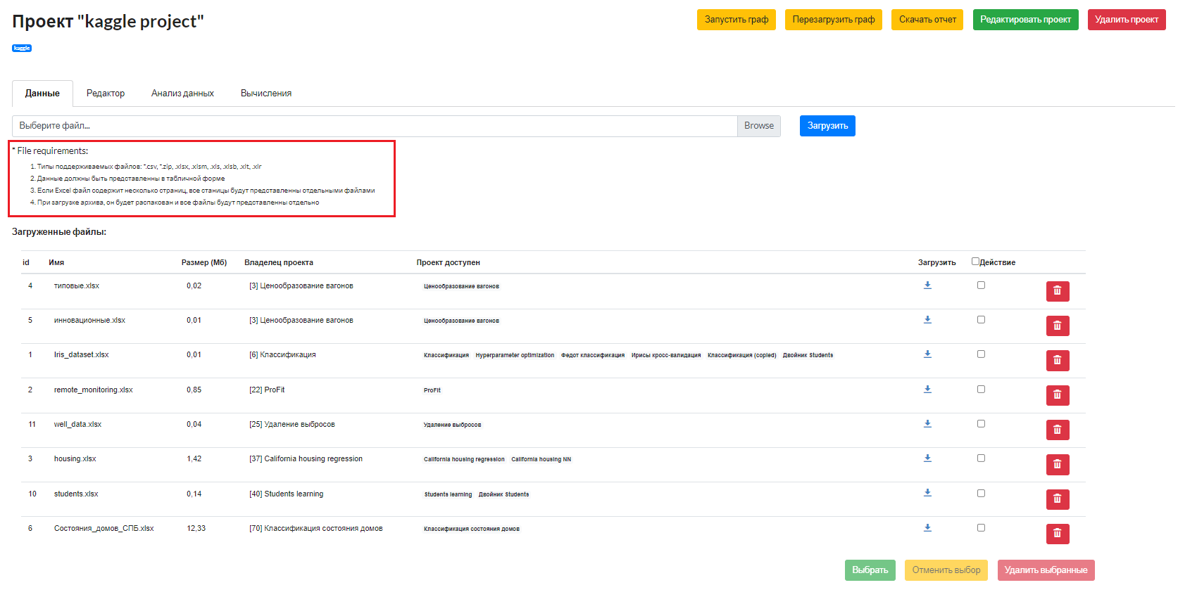
Рисунок 3.1.1.3 – Требования к загружаемому файлу
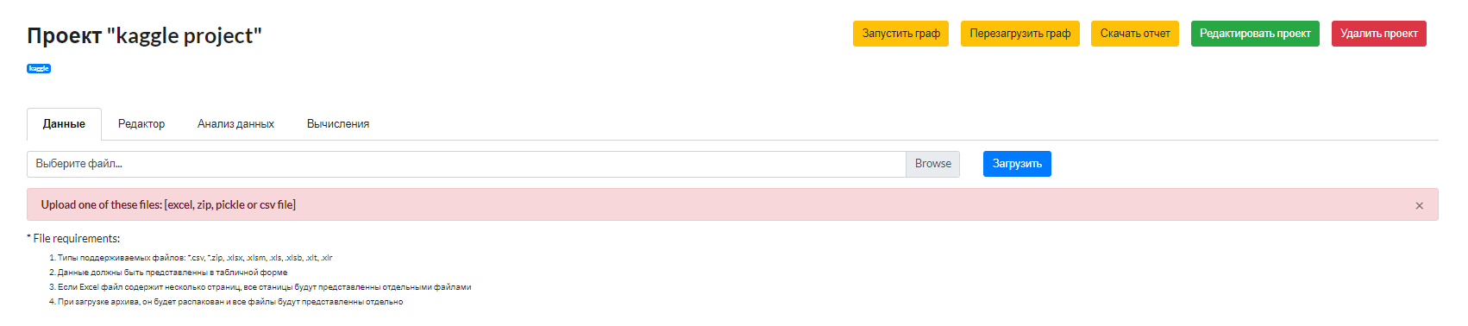
Рисунок 3.1.1.4 – Ошибка о попытке загрузки файла неверного формата
Под требованиями к загружаемому файлу расположен перечень ранее загруженных в базу данных платформы файлов. Ранее загруженные файлы можно сохранить на ПК пользователя для просмотра данных, а также удалить из базы данных платформы.
Для загрузки уже существующих файлов на ПК пользователя необходимо нажать на кнопку с подчеркнутой стрелочкой, расположенную справа от наименования выбранного файла (рис. 3.1.1.5). При этом наименования загружаемых файлов будут соответствовать реальным наименованиям, а типы файлов – «Лист Microsoft Excel».
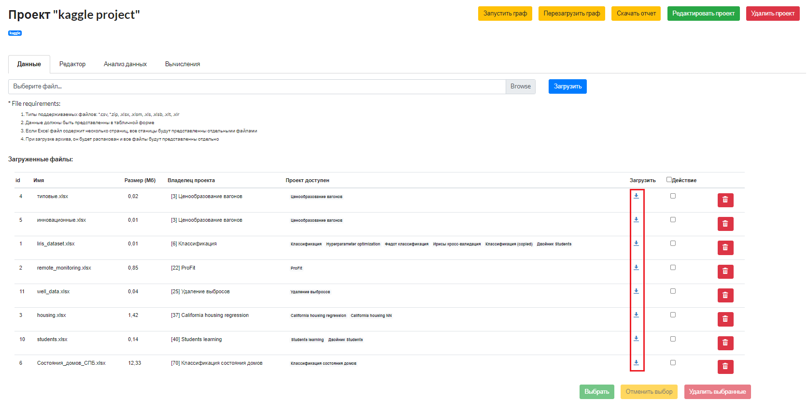
Рисунок 3.1.1.5 – Кнопка загрузки файлов из базы данных платформы на ПК пользователя
Для удаления уже существующих файлов из базы данных проекта необходимо нажать на кнопку с корзиной, расположенную справа от наименования выбранного файла (рис. 3.1.1.6). Для окончательного удаления необходимо подтвердить действие на сайте, нажав на кнопку «Удалить» во вновь появившемся окне. Для отмены удаления необходимо нажать на кнопку «Отмена».
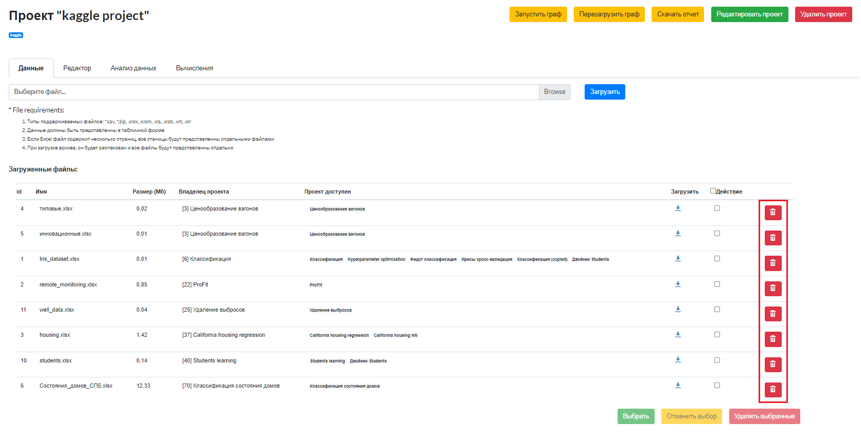
Рисунок 3.1.1.6 – Кнопка удаления файлов из базы данных платформы
Для упрощения работы с большим объемом файлов была осуществлена функция выбора одновременно нескольких файлов посредством установки галочки в поле столбца «Действие», находящемся справа от наименования необходимых файлов (рис. 3.1.1.7). С выбранными файлами можно осуществлять следующие действия (3.1.1.8):
- Добавить выделенные файлы к редактируемому проекту (кнопка «Выбрать»);
- Удалить выделенные файлы из редактируемого проекта (кнопка «отменить выбор»);
- Удалить выделенные файлы из базы данных платформы (кнопка «Удалить выбранные»). Для окончательного удаления необходимо подтвердить действие на сайте, нажав на кнопку «Удалить» во вновь появившемся окне. Для отмены удаления необходимо нажать на кнопку «Отмена».
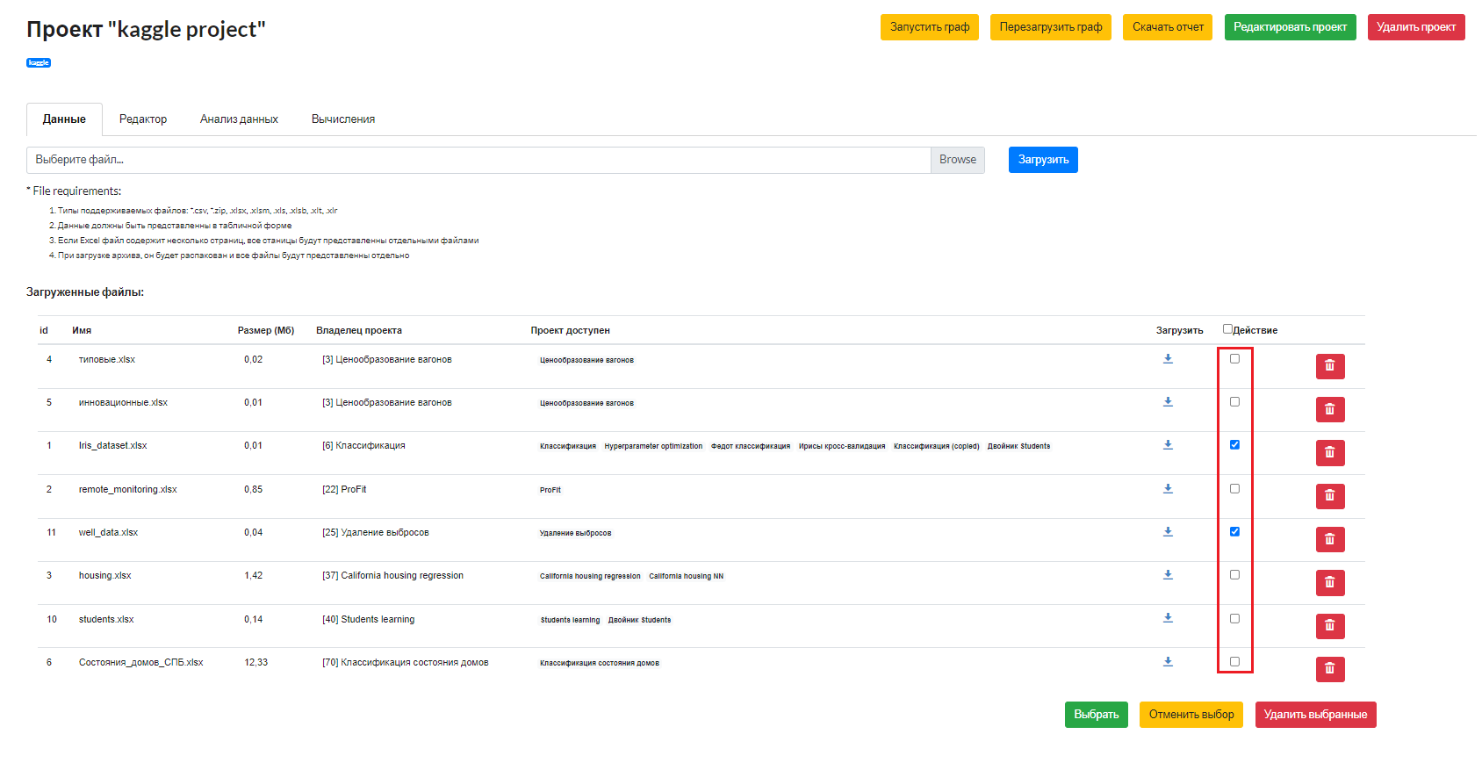
Рисунок 3.1.1.7 – Выделение нескольких файлов данных проекта «Kaggle project»
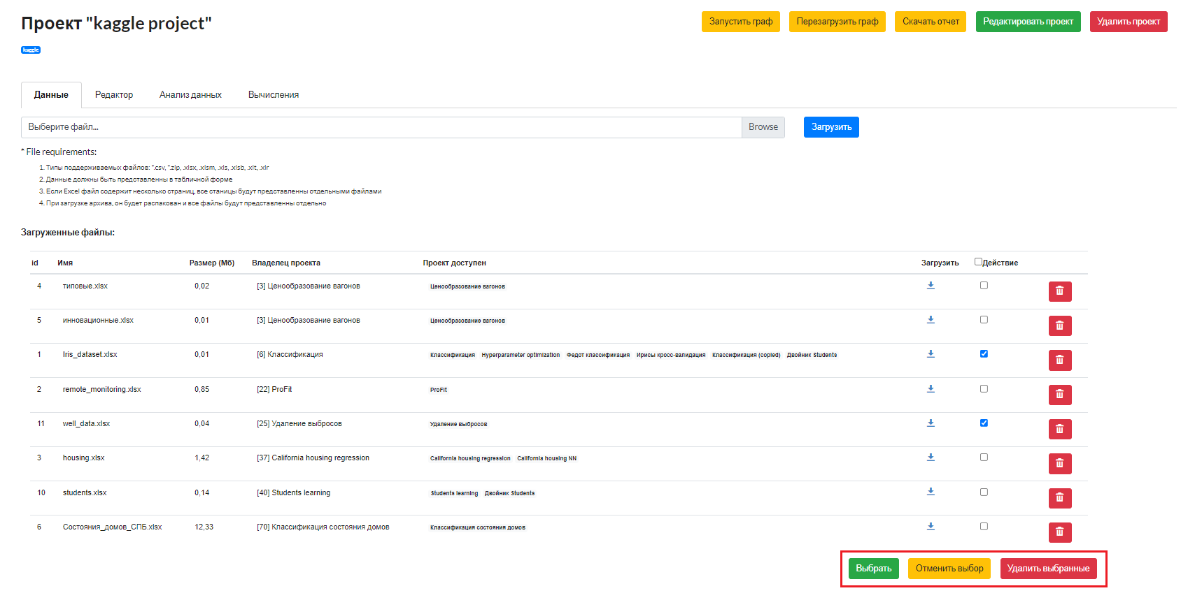
Рисунок 3.1.1.8 – Выполнение различных действий над несколькими файлами данных к проекту «Kaggle project»
В данном разделе различия в выполнении финансовых сервисов заключаются исключительно в используемых данных.
3.1.2. Подраздел «Редактор» страницы редактора проектов на примере проекта «Kaggle project»
Для перехода к подразделу «Редактор» необходимо нажать на кнопку «Редактор». При этом при входе в редактор проектов по умолчанию открывается подраздел «Редактор» (рис. 3.1.2.1).
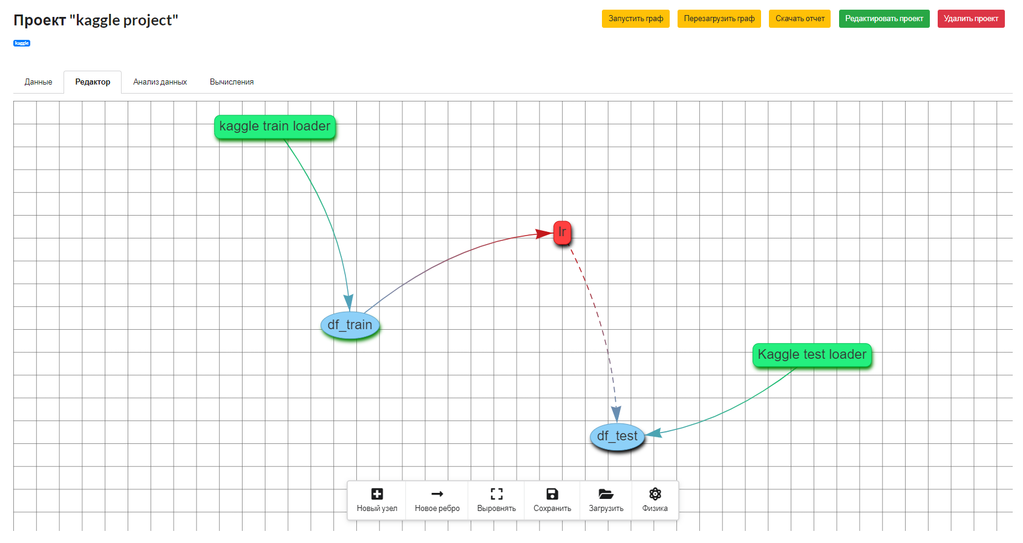
Рисунок 3.1.2.1 – Подраздел «Редактор» страницы редактора проекта «Kaggle project»
После перехода к подразделу «Редактор» можно приступить к редактированию или созданию графа. Для этого внизу рабочего поля, расположенного на странице редактора, на котором отображается ранее выбранный сетевой граф, находится меню с перечнем всех инструментов, необходимых для редактирования сетевых графов (рис. 3.1.2.2):
- Новый узел,
- Новое ребро,
- Выровнять,
- Сохранить,
- Загрузить,
- Физика.
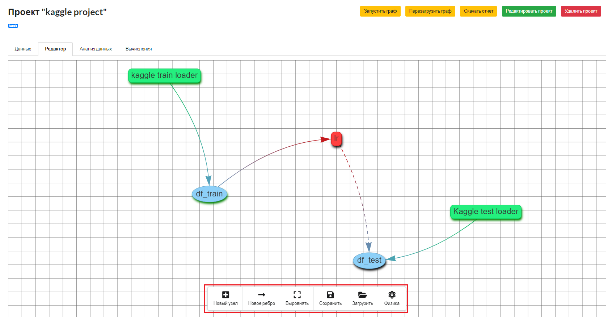
Рисунок 3.1.2.2 – Рабочее поле с сетевым графом и меню с инструментами редактирования проекта «Kaggle project»
Для создания нового узла сетевого графа необходимо нажать на кнопку «Новый узел» меню инструментов редактора сетевых графов (рис. 3.1.2.3).
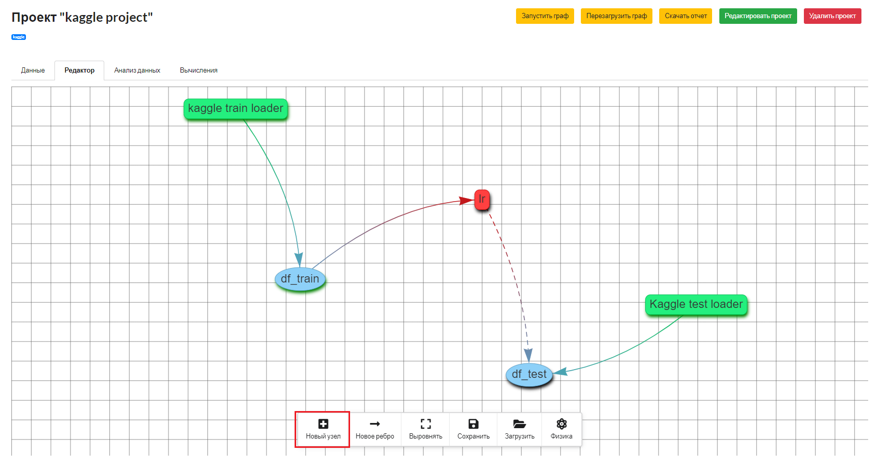
Рисунок 3.1.2.3 – Кнопка «Новый узел» меню инструментов редактора сетевых графов
После этого необходимо нажать на любое место рабочего поля редактора. В выбранном месте появится новый узел (рис. 3.1.2.4)
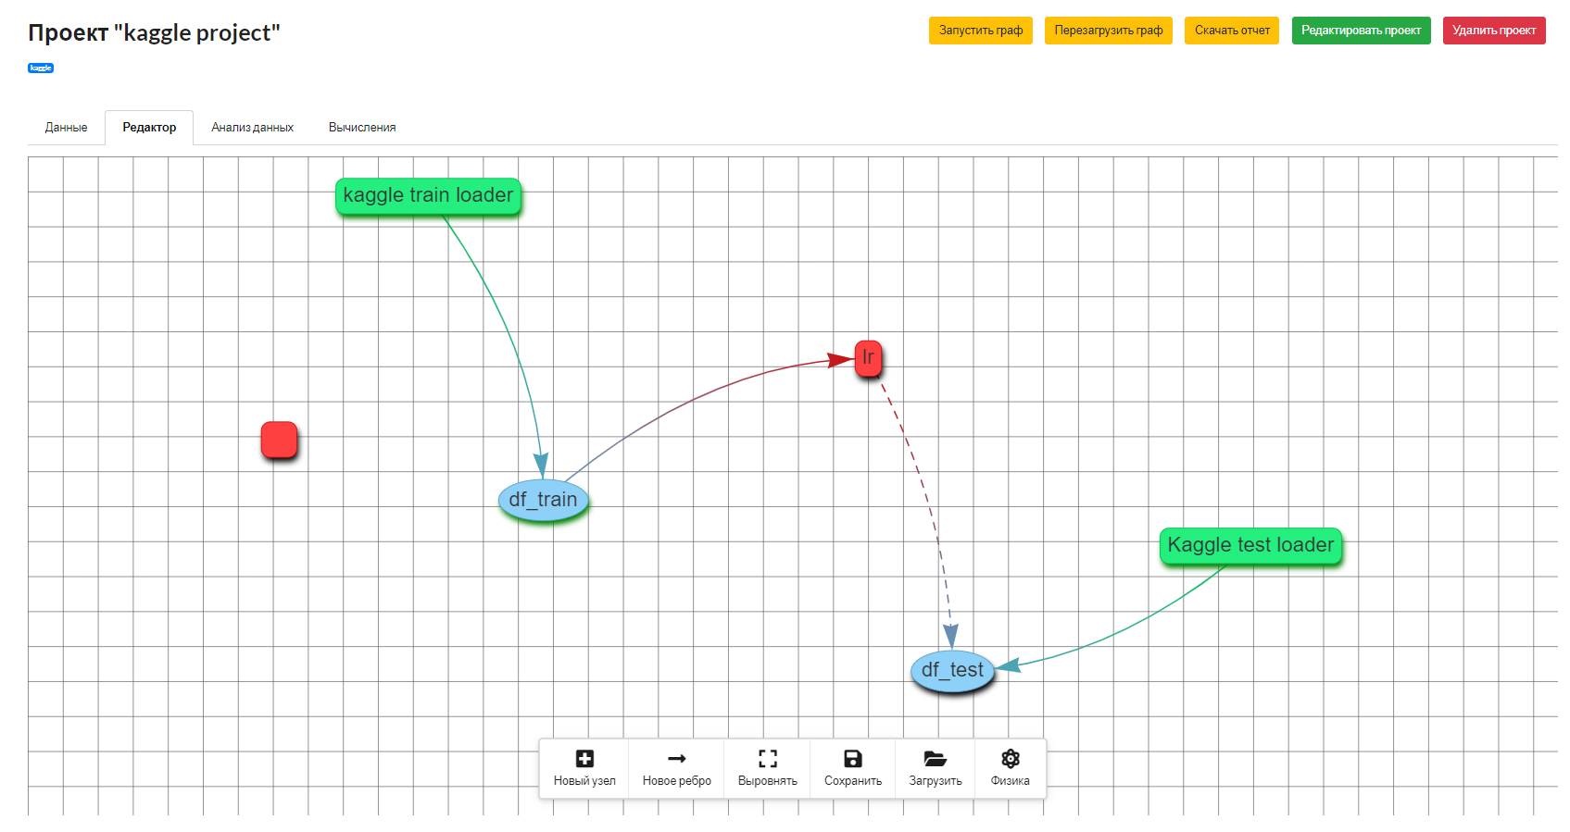
Рисунок 3.1.2.4 – Новый узел сетевого графа
Для того, чтобы редактировать сам узел, на него необходимо нажать, после чего на рабочем поле отобразится меню с инструментами правки узла (рис. 3.1.2.5). Редактировать можно как новый узел, так и уже существующие на графе узлы.
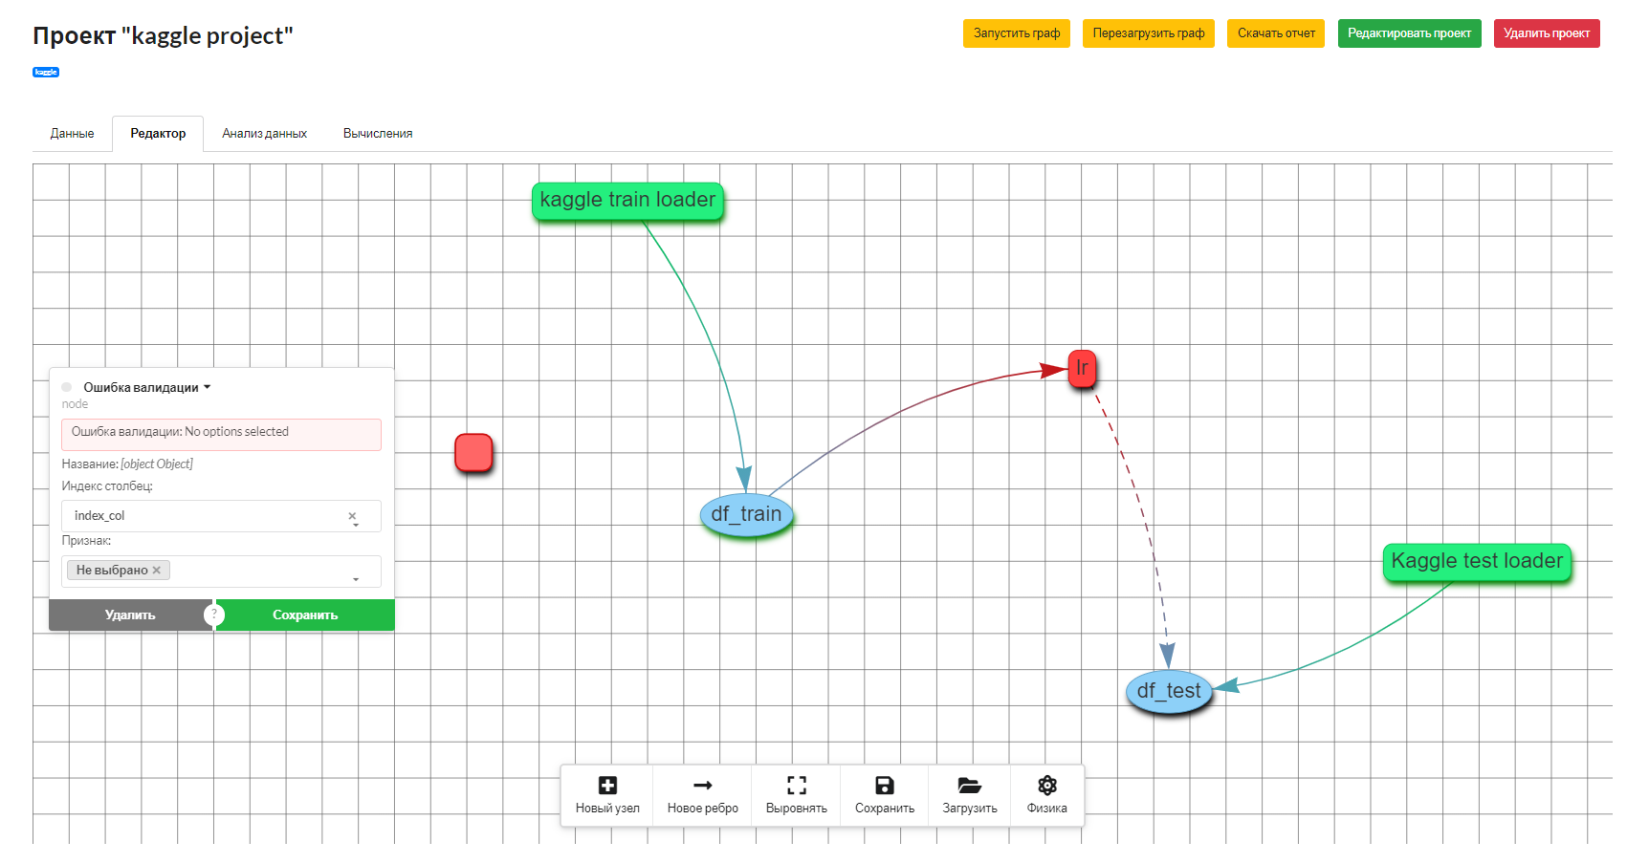
Рисунок 3.1.2.5 – Меню с инструментами редактирования узлов
Для выбора типа узла необходимо нажать на стрелку вниз, расположенную рядом с наименованием типа узла («Ошибка валидации») вверху меню инструментов редактора узлов, и выбрать из выпадающего списка необходимый узел (рис. 3.1.2.6). Далее необходимо нажать на выпадающий список и выбрать тип признака, а также заполнить поле с наименованием, то есть ввести новое имя узла. При этом до запуска графа некоторые, неактивные узлы могут иметь тип «Ошибка валидации».
В свою очередь для узлов типа модель из выпадающего списка необходимо выбрать не признак, а используемую модель, и заполнить поле с наименованием, то есть ввести новое имя узла. Также узлы типа модель, при выборе необходимого поля в выпадающем списке, позволяют разделить данные на тренировочную и тестовую выборку.
После заполнения всех полей меню инструментов редактора узла необходимо нажать на кнопку «Сохранить». Для удаления любого узла необходимо в меню инструментов редактора узлов нажать на кнопку «Удалить». При удалении узла также будут удалены все связи (ребра), относящиеся к удаленному узлу.
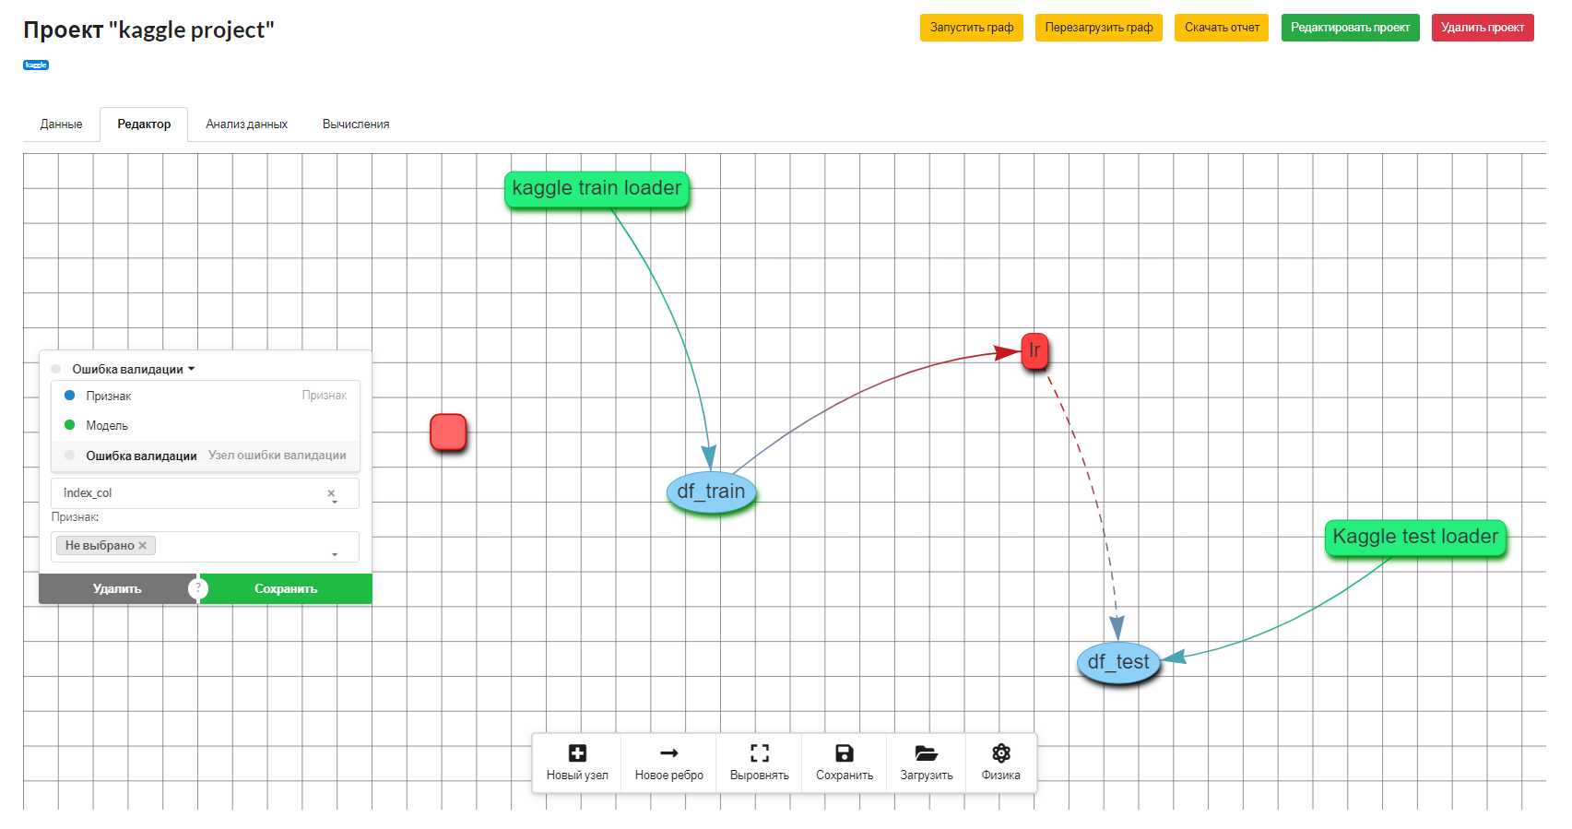
Рисунок 3.1.2.6 – Выбор типа узла
Для создания новых связей между элементами сетевого графа необходимо нажать на кнопку «Новое ребро» меню инструментов редактора сетевых графов (рис. 3.1.2.7).
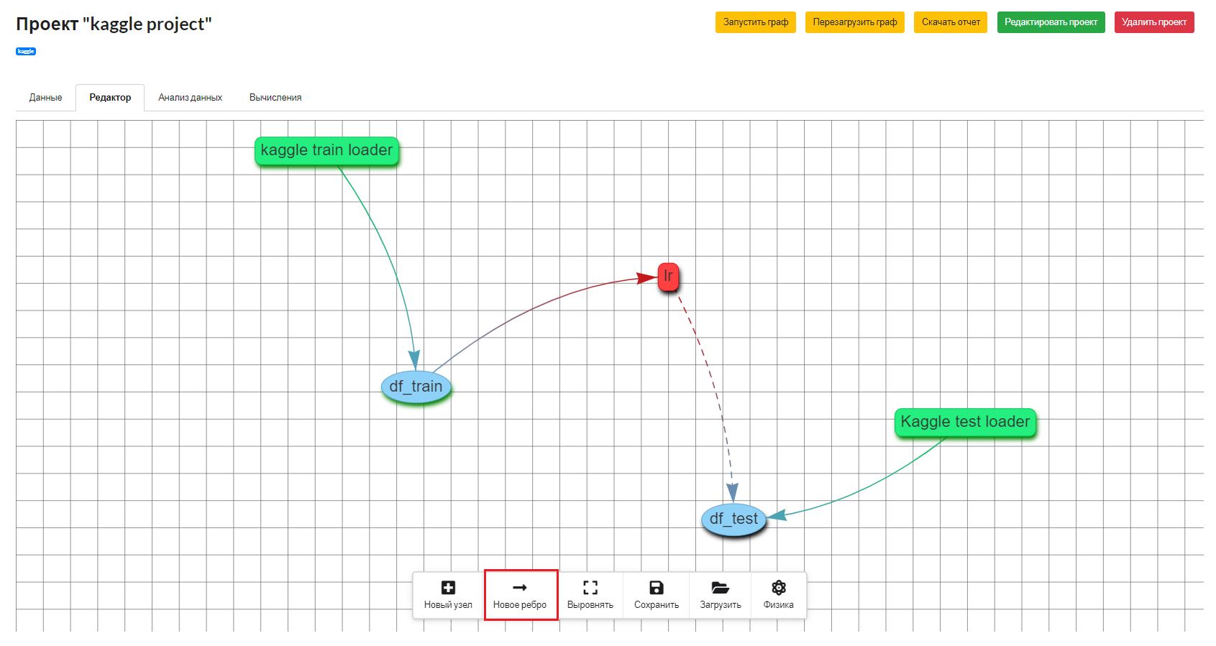
Рисунок 3.1.2.7 – Кнопка «Новое ребро» меню инструментов редактора сетевых графов
После этого необходимо нажать на любой узел и протянуть новое ребро от выбранного узла к другому узлу (рис. 3.1.2.8).
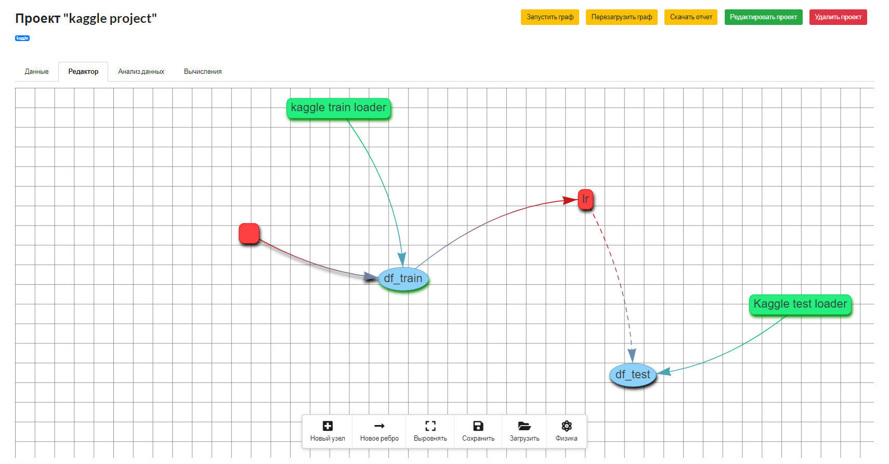
Рисунок 3.1.2.8 – Новое ребро проведенное от нового узла к узлу «df_ train»
Для того, чтобы редактировать само ребро, на него необходимо нажать, после чего на рабочем поле отобразится меню с инструментами правки ребра (рис. 3.1.2.9). Редактировать можно как новое ребро, так и уже существующие на графе ребра.
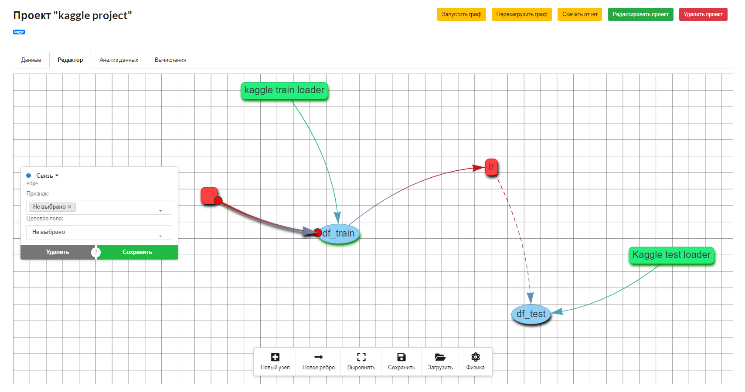
Рисунок 3.1.2.9 – Меню с инструментами редактирования ребер
Для выбора типа ребра необходимо нажать на стрелку вниз, расположенную рядом с наименованием типа ребра («Связь») вверху меню инструментов редактора ребра, и выбрать из выпадающего списка необходимое ребро (рис. 3.1.2.10). После заполнения всех полей меню инструментов редактора ребра необходимо нажать на кнопку «Сохранить». Для удаления любого ребра необходимо в меню инструментов редактора ребер нажать на кнопку «Удалить». При удалении ребра ни один из узлов не удаляется.
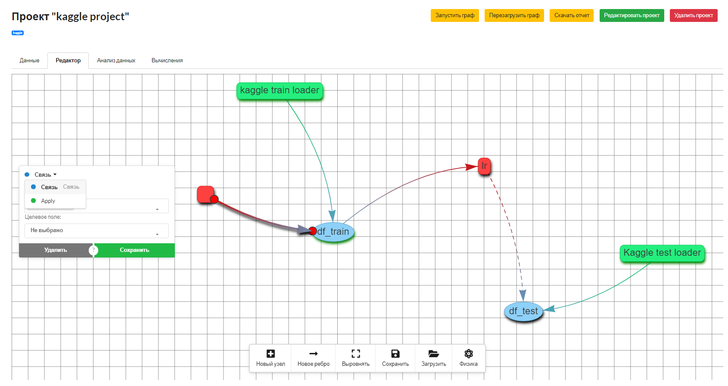
Рисунок 3.1.2.10 – Выбор типа ребра
Для выравнивания редактируемого сетевого графа по центру рабочего поля необходимо нажать на кнопку «Выровнять» меню инструментов редактора сетевых графов (рис. 3.1.2.11).
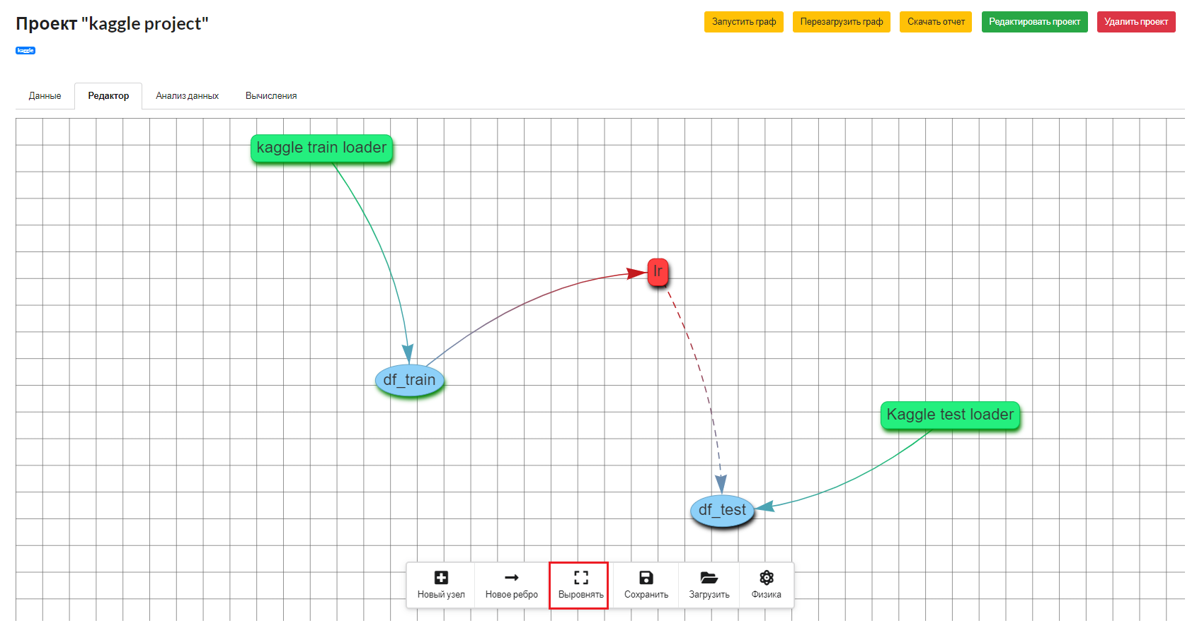
Рисунок 3.1.2.11 – Кнопка «Выровнять» меню инструментов редактора сетевых графов
Для сохранения редактируемого сетевого графа на ПК пользователя необходимо нажать на кнопку «Сохранить» меню инструментов редактора сетевых графов (рис. 3.1.2.12).
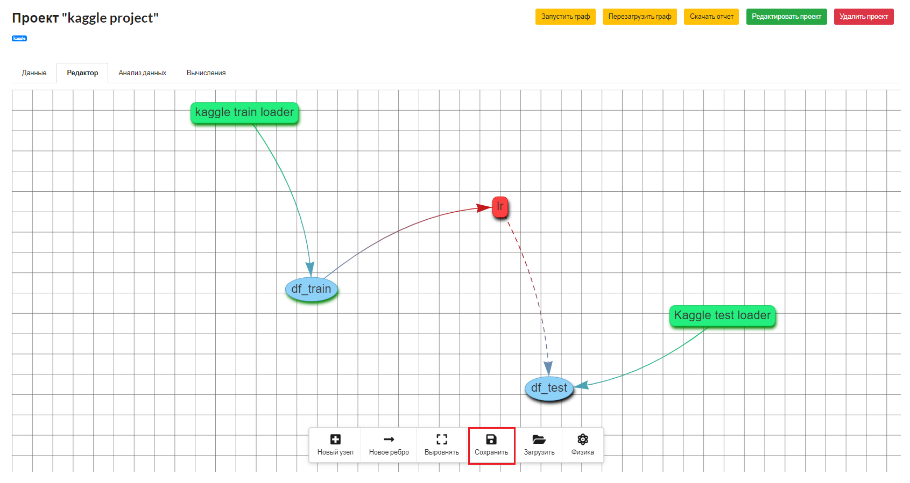
Рисунок 3.1.2.12 – Кнопка «Сохранить» меню инструментов редактора сетевых графов
После нажатия на кнопку «Сохранить» будет выполнена загрузка сетевого графа проекта в папку «Загрузки» ПК пользователя. Имя загруженного файла «graph», а тип файла «JSON» (рис. 3.1.2.13). Также появится информационное окно, в котором будет предупреждение о недоступности свойств классов графа.
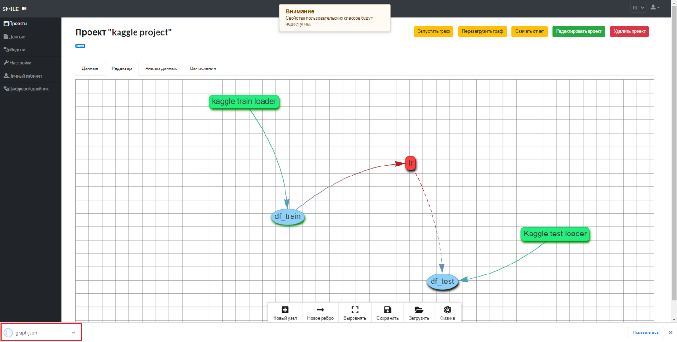
Рисунок 3.1.2.13 – Загрузка файла «graph.json» с сетевым графом на ПК пользователя в браузере Google Chrome
Для загрузки уже существующего сетевого графа с ПК пользователя необходимо нажать на кнопку «Загрузить» меню инструментов редактора сетевых графов (рис. 3.1.2.14).
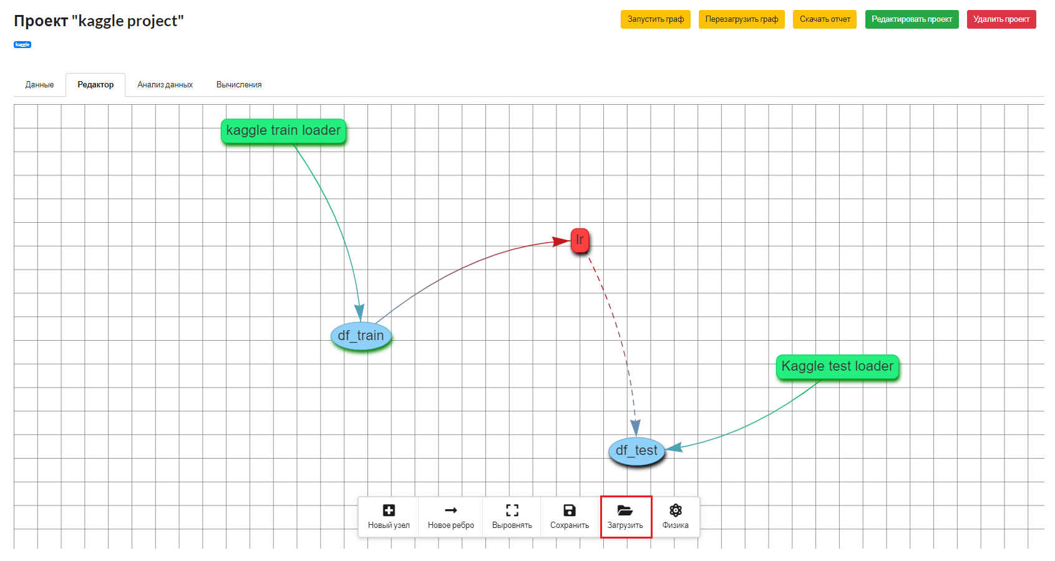
Рисунок 3.1.2.14 – Кнопка «Загрузить» меню инструментов редактора сетевых графов
После нажатия на кнопку «Загрузить» откроется окно загрузки графа из файла (рис. 3.1.2.15). Для выбора файла необходимо нажать на кнопку «Выбрать файл» и в появившемся проводнике ПК найти папку с загружаемым файлом типа «JSON». После выбора необходимого файла и нажатия на кнопку «Открыть» проводника ПК (рис. 3.1.2.16), необходимо подтвердить загрузку нового сетевого графа в окне загрузки графа из файла, нажав на кнопку «Загрузить». Также можно отменить загрузку сетевого графа с ПК нажатием кнопки «Отмена» в окне загрузки графа из файла.
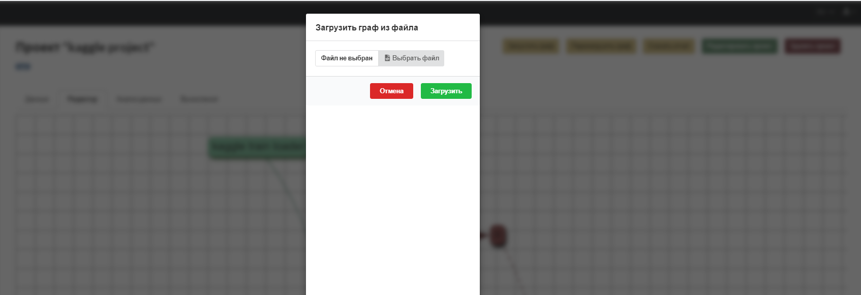
Рисунок 3.1.2.15 – Окно загрузки графа из файла
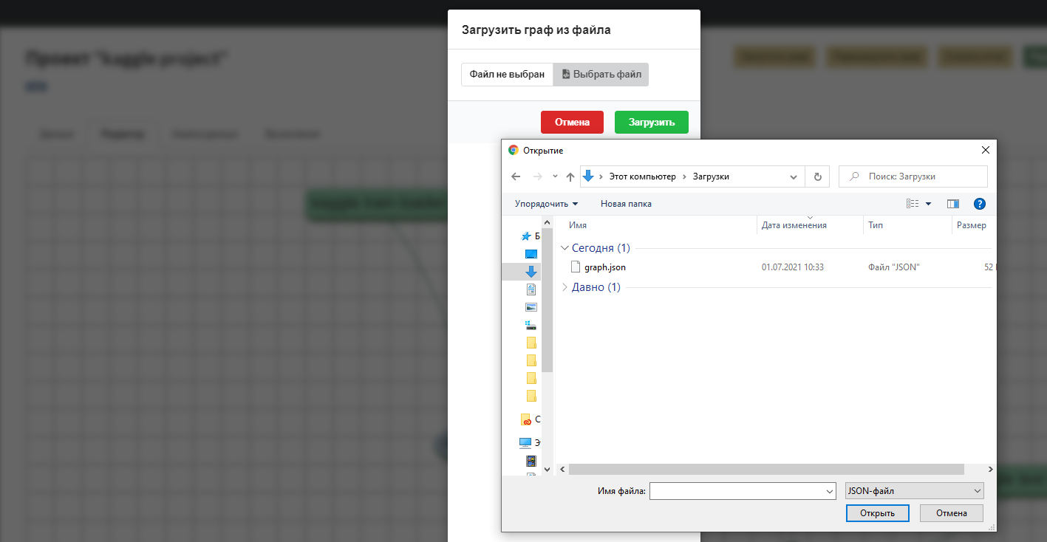
Рисунок 3.1.2.16 – Выбор для загрузки файла «graph.json» в проводнике ПК пользователя
Если нажать кнопку загрузить, предварительно не выбрав файл или выбрав файл неподходящего формата, то появиться предупреждение о невозможности загрузки файла (рис. 3.1.2.17).
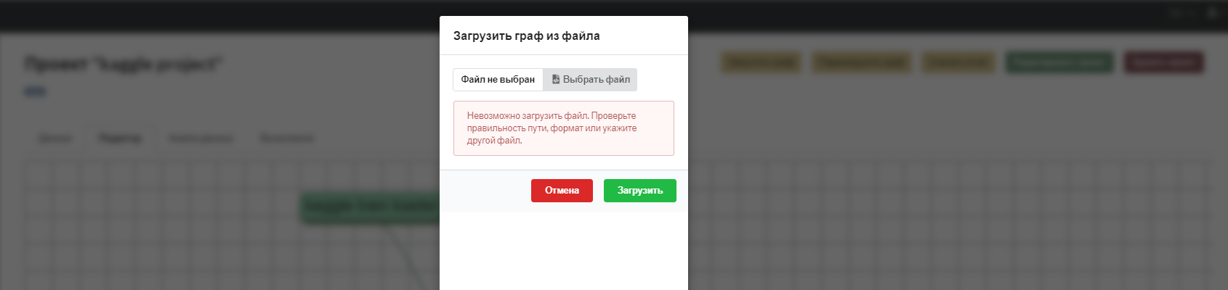
Рисунок 3.1.2.17 – Предупреждение о невозможности загрузки файла с графом
Для включения функции автоматического перемещения ребер и вершин графа в зависимости от редактирования сетевого графа необходимо нажать на кнопку «Физика» меню инструментов редактора сетевых графов (рис. 3.1.2.18). Для отключения этой функции необходимо повторно нажат на кнопку «Физика».
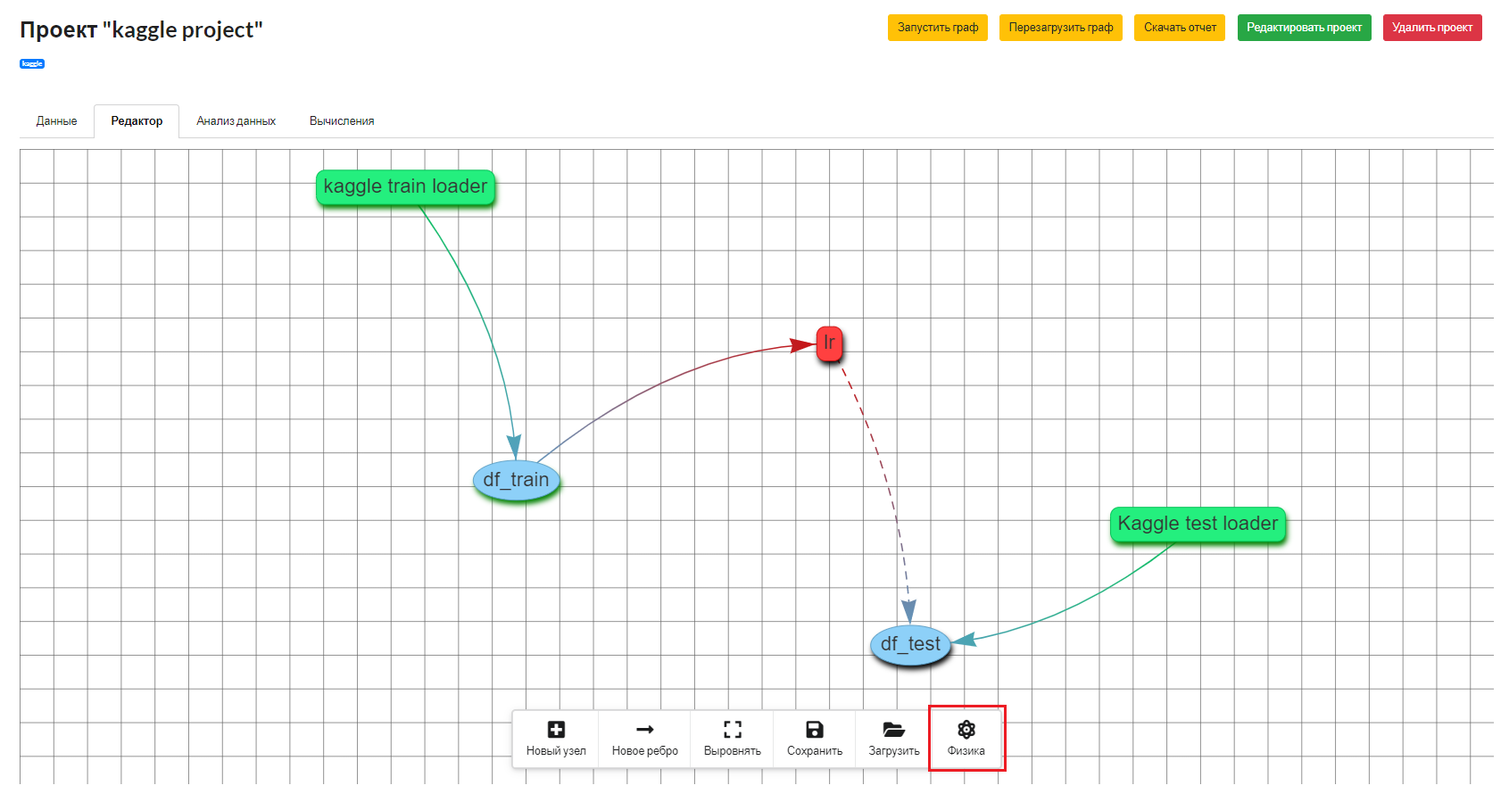
Рисунок 3.1.2.18 – Кнопка «Загрузить» меню инструментов редактора сетевых графов
Различия финансовых моделей в данном разделе заключаются в различном количестве и типах узлов, а также в используемых моделях и данных:
- При создании моделей Yahoo analysis необходимо добавить следующие узлы (рис. 3.1.2.19):
- 2 узла типа «Признак»: узел с начальными данными и узел с результатами работы модели Yahoo analysis.
- 2 узла типа «Модель»: узел, загружающий данные из Yahoo по тикеру, и узел, непосредственно рассчитывающий значения индикаторов для загружаемых данных.
- При создании моделей Quandl analysis необходимо добавить следующие узлы (рис. 3.1.2.20):
- 2 узла типа «Признак»: узел с начальными данными и узел с результатами работы модели Quandl analysis.
- 2 узла типа «Модель»: узел, загружающий данные из Quandl по тикеру, и узел, непосредственно рассчитывающий значения индикаторов для загружаемых данных.
- При создании моделей Kaggle loading необходимо добавить следующие узлы (рис. 3.1.2.21):
- 2 узла типа «Признак»: узел с обучающей выборкой, отобранной из исходных данных, и узел с тестовой выборкой, отобранной из исходных данных.
- 3 узла типа «Модель»: узел, загружающий данные для обучающей выборки из исходных данных модели Kaggle loading, узел, загружающий данные для тестовой выборки из исходных данных модели Kaggle loading, и узел, непосредственно производящий вычисления в соответствии с моделью Kaggle loading.
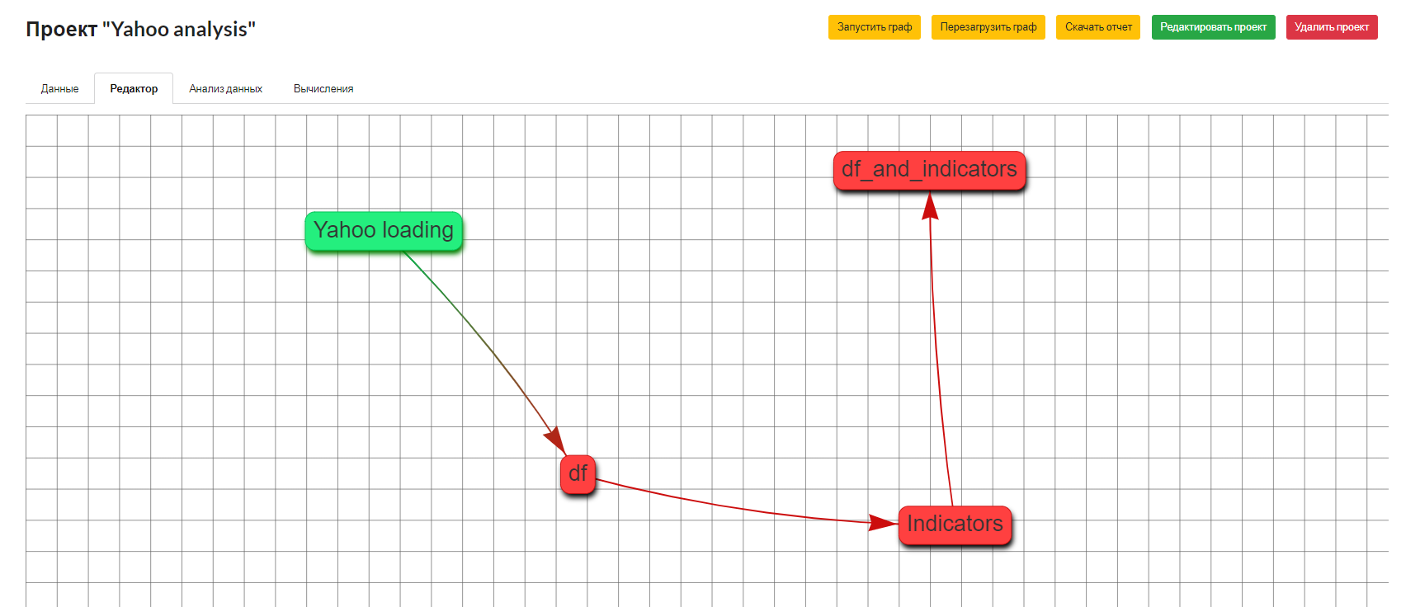
Рисунок 3.1.2.19 – Сетевой граф модели Yahoo analysis
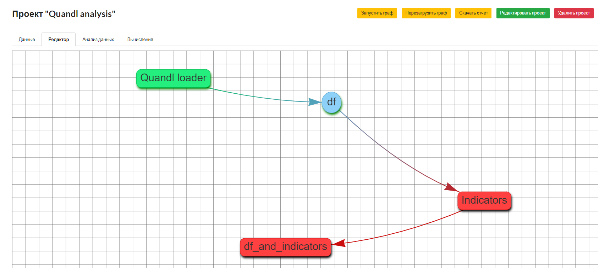
Рисунок 3.1.2.20 – Сетевой граф модели Quandl analysis
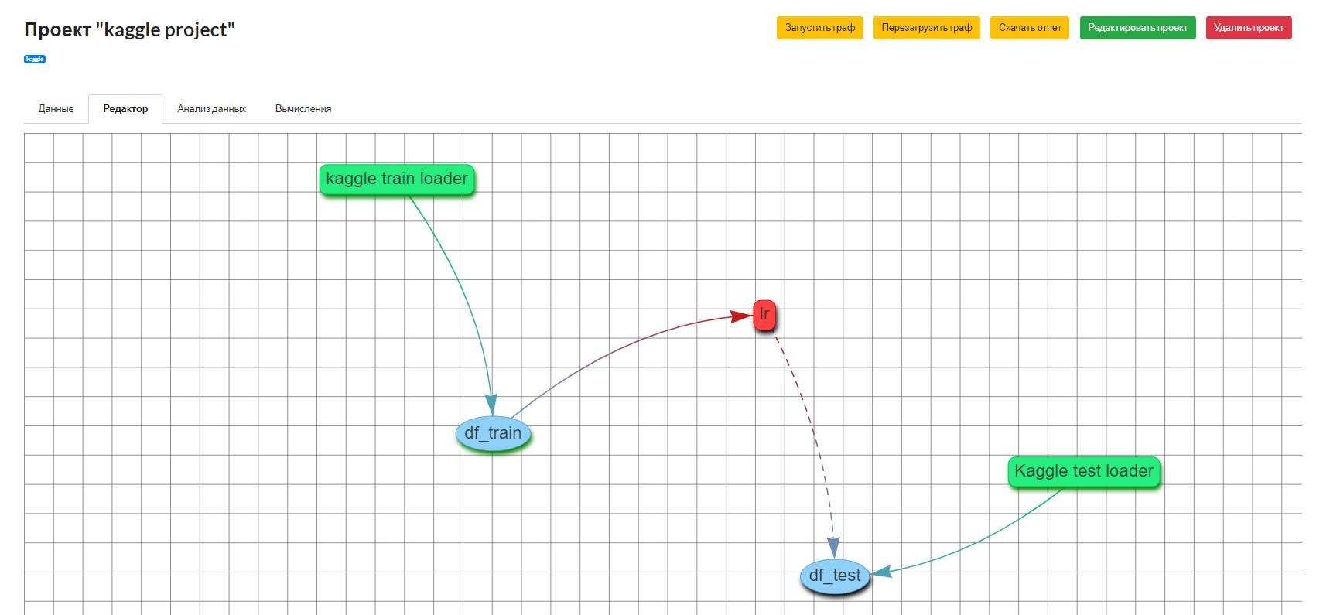
Рисунок 3.1.2.21 – Сетевой граф модели Kaggle loading
3.1.3. Подраздел «Анализ данных» страницы редактора проектов на примере проекта «Kaggle project»
При нажатии на кнопку «Анализ данных» страницы редактора проектов происходит переход к данному подразделу (рис. 3.1.3.1).
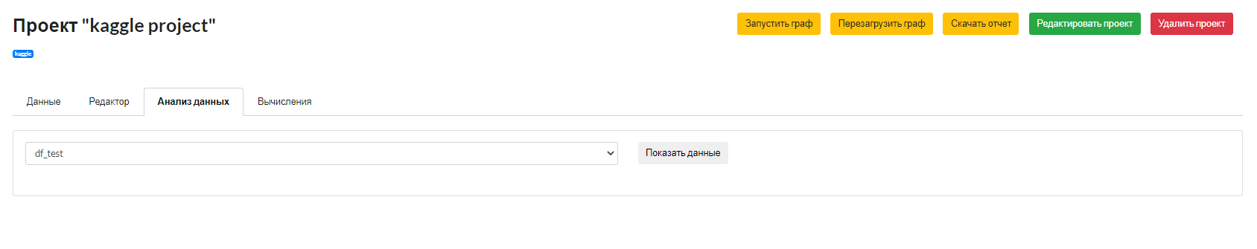
Рисунок 3.1.3.1 – Подраздел «Анализ данных» страницы редактора проекта «Kaggle project»
Вверху окна подраздела расположен выпадающий список с перечнем узлов типа «Признак» сетевого графа, содержащих в себе данные, обрабатывающиеся при выполнении данного проекта (рис. 3.1.3.2). Для просмотра данных находящихся в выбранном узле необходимо нажать на кнопку «Показать данные».
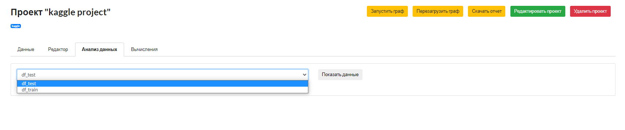
Рисунок 3.1.3.2 – Выпадающий список с перечнем узлов типа «Признак» проекта
При этом, если выбрать узел, в котором до запуска модели нет никаких данных, появится окно с ошибкой об отсутствии информации (рис. 3.1.3.3). Для исправления данной ошибки необходимо либо запустить граф, либо выполнить необходимые вычисления в подразделе «Вычисления».
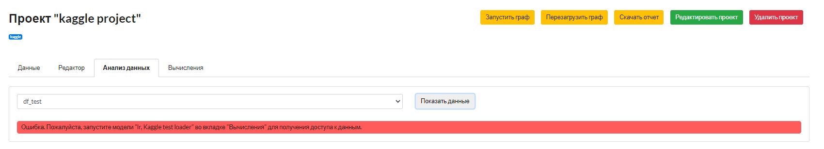
Рисунок 3.1.3.3 – Ошибка об отсутствии данных в выбранном узле
После выбора узла на экране под выпадающим списком появится таблица с данными, хранящимися в выбранном узле (рис. 3.1.3.4).
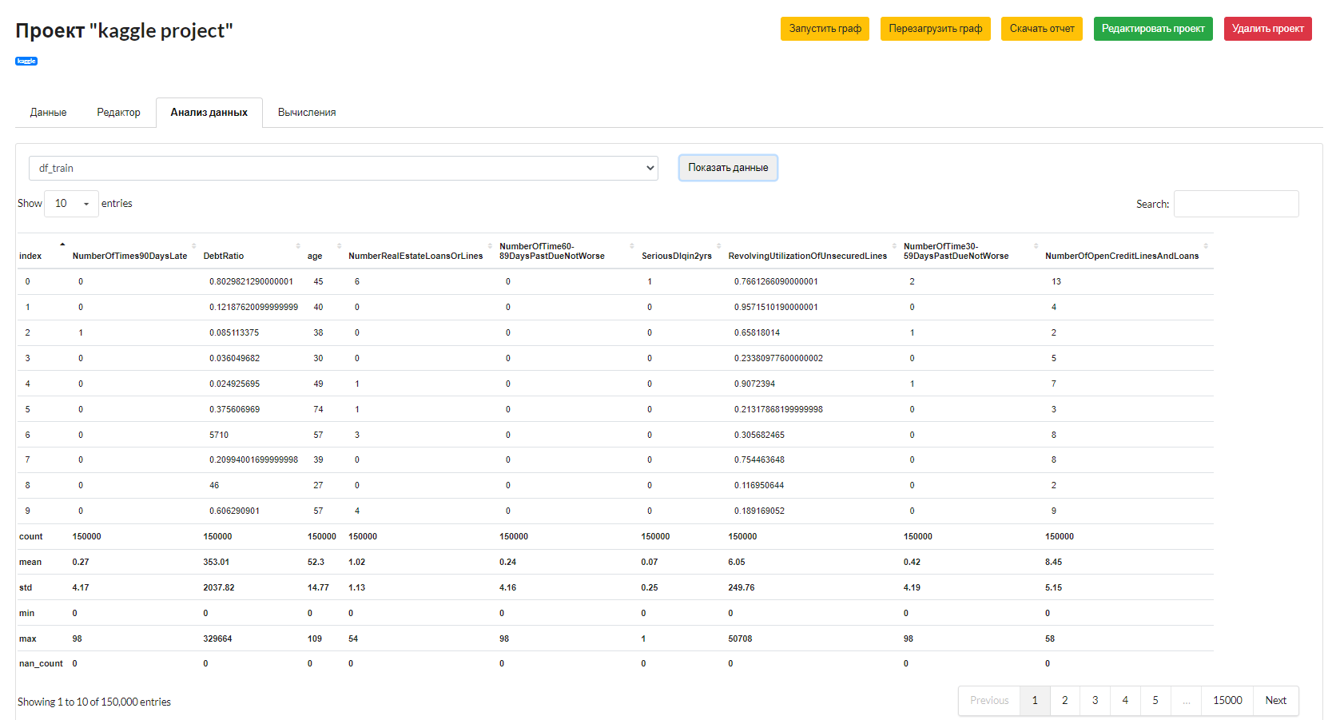
Рисунок 3.1.3.4 – Таблица с данными, хранящимися в выбранном узле
Для более удобного просмотра и анализа данных узлов с таблицей можно выполнять следующие действия:
- Выбор количества строк, которое выводится на каждой странице таблицы (рис. 3.1.3.5). На одной странице можно вывести 10, 25, 50 или 100 строк таблицы. Для этого необходимо выбрать интересующее число из выпадающего списка.
- Поиск необходимых данных (наименований) таблицы (рис. 3.1.3.6). Для этого необходимо ввести значения искомых параметров в поле «Search».
- Сортировка строк таблицы (рис. 3.1.3.7). Для этого необходимо нажать на наименование столбца с сортируемыми данными.
- Переход между страницами таблицы (рис. 3.1.3.8). Для этого необходимо нажать на номер страницы, данные которой требуется просмотреть. Также можно перейти на следующую («Next») или предыдущую («Previous») страницы.
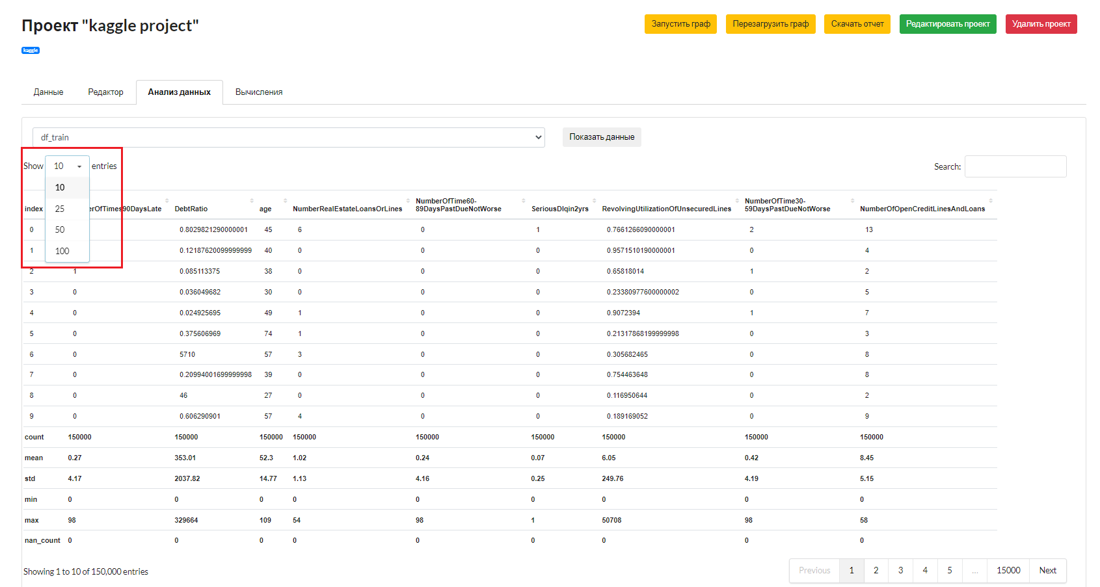
Рисунок 3.1.3.5 – Выбор количества отображаемых строк
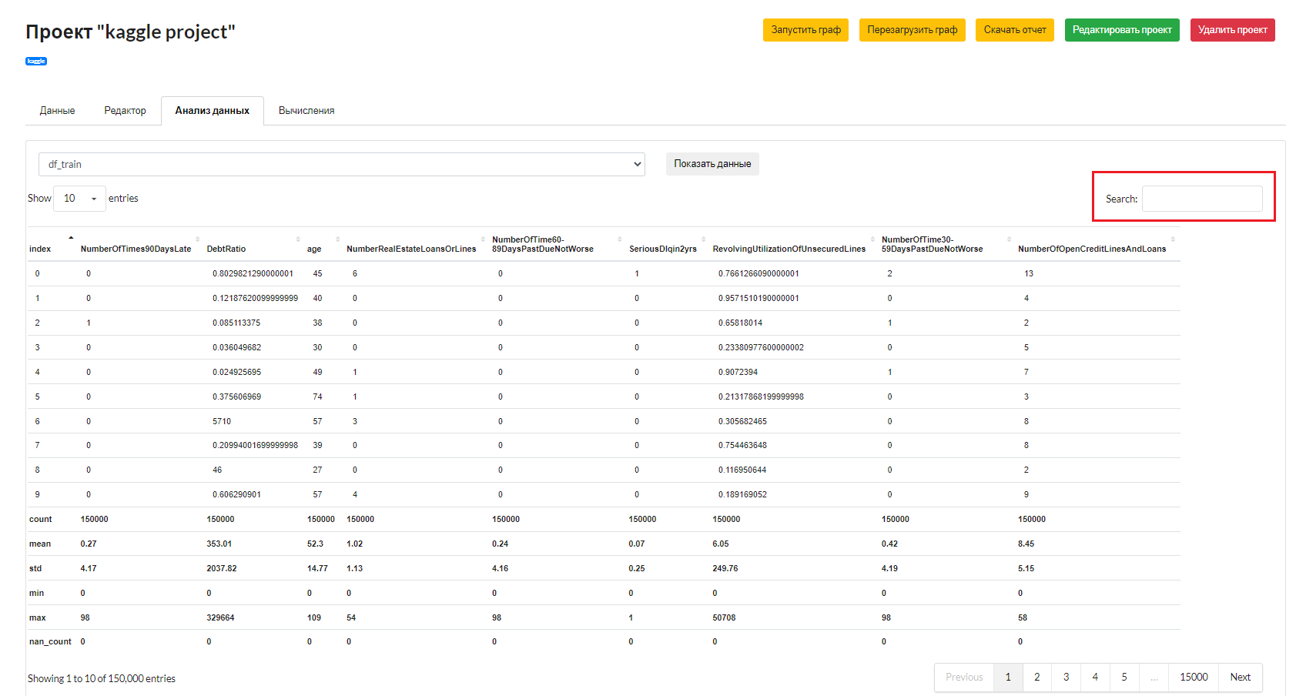
Рисунок 3.1.3.6 – Поиск данных
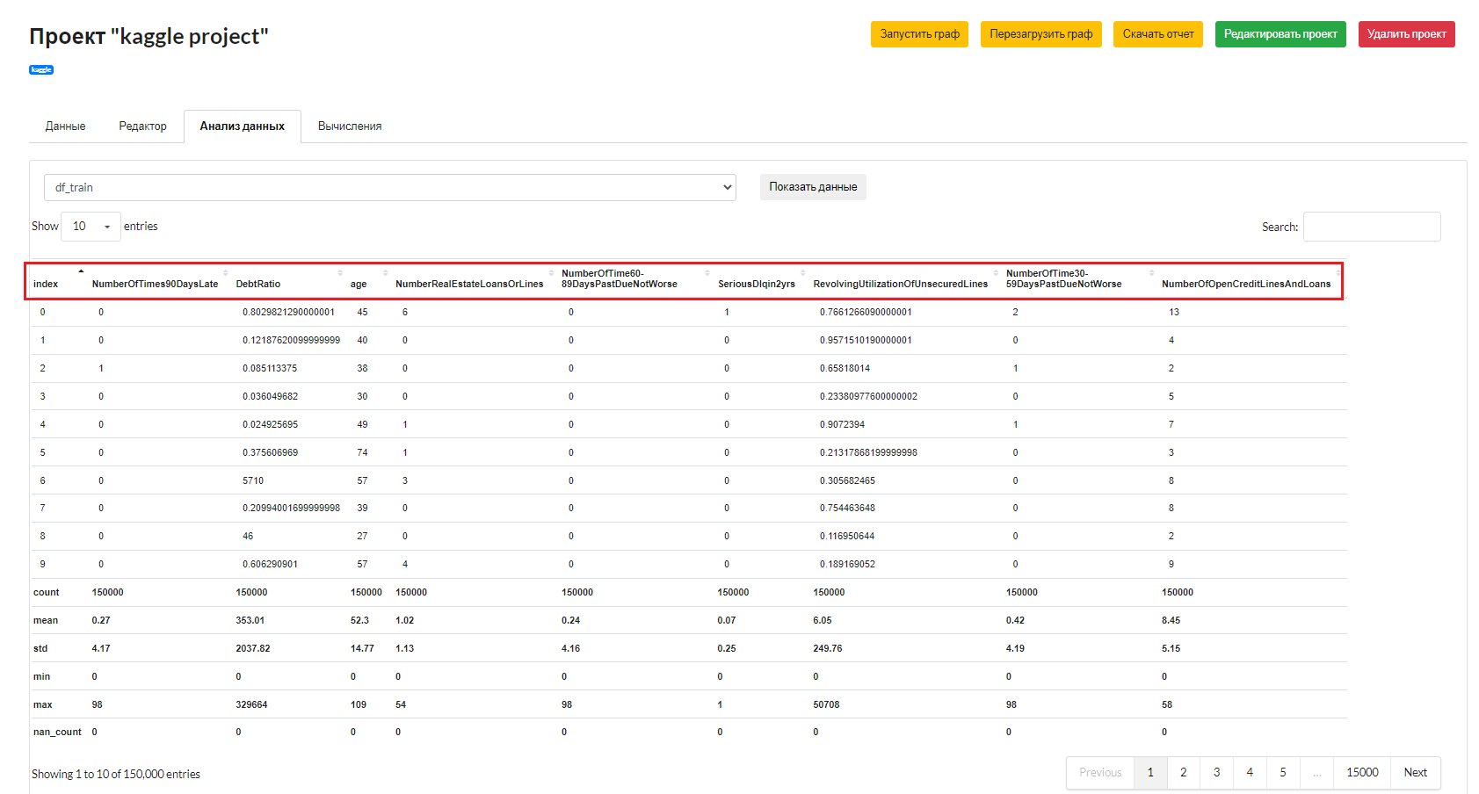
Рисунок 3.1.3.7 – Сортировка данных
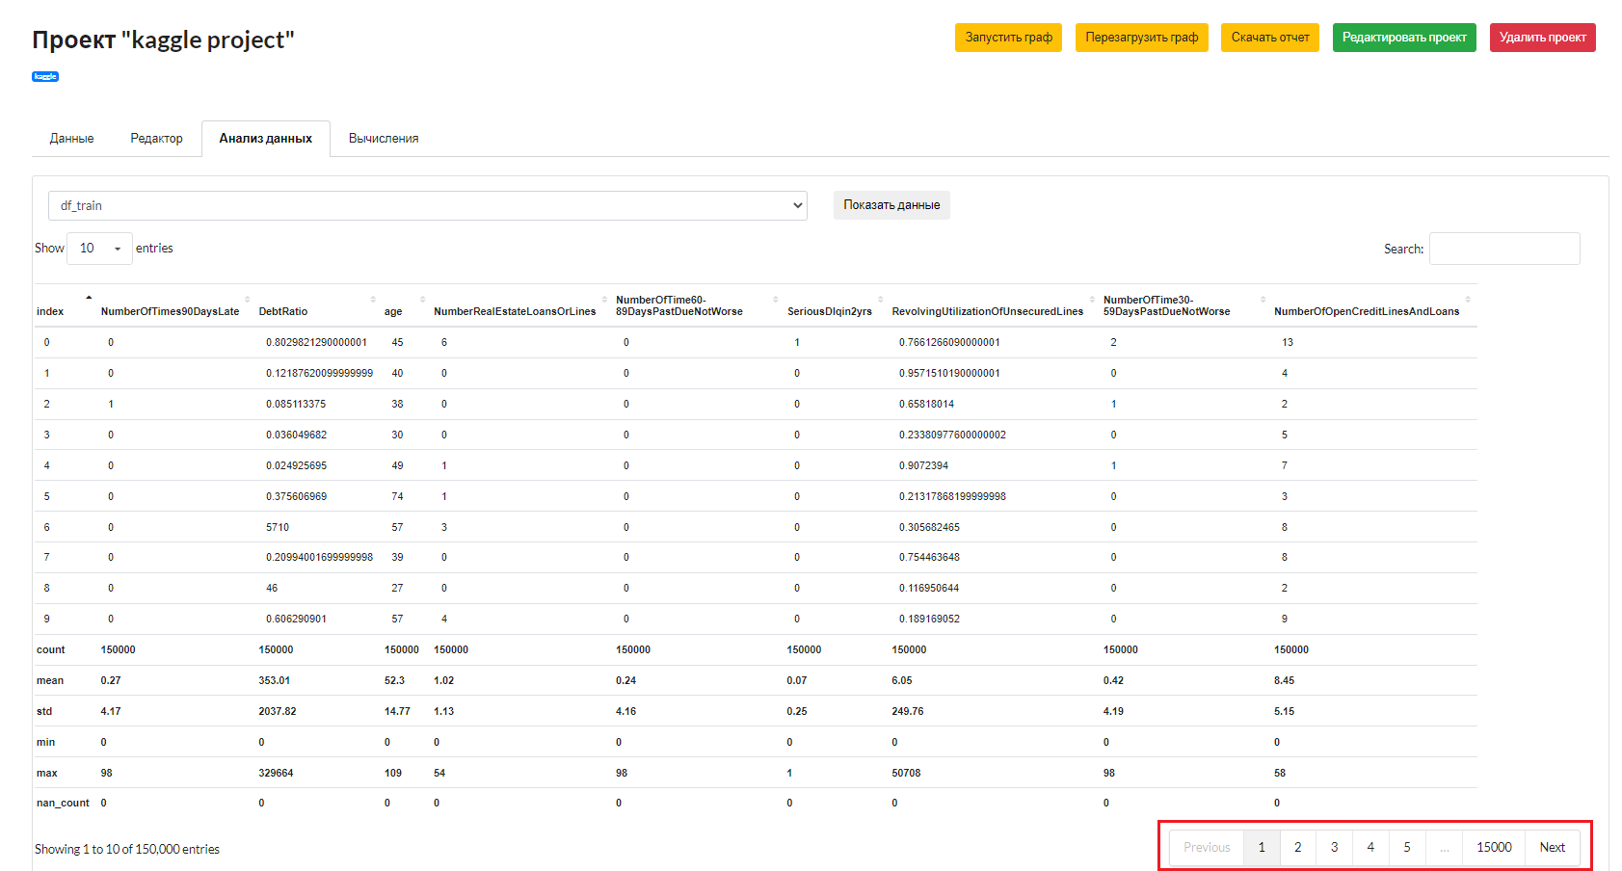
Рисунок 3.1.3.8 – Переход между страницами таблицы
В данном разделе отличия между финансовыми сервисами заключаются в наименованиях и содержании выводимых данных, содержащихся в выпадающем списке и зависящих от узлов типа «Признак»: для моделей Yahoo analysis и Quandl analysis можно вывести данные «df» и «df_and_indicators», а для моделей Kaggle loading – «df_train» и «df_test».
3.1.4. Подраздел «Вычисления» страницы редактора проектов на примере проекта «Kaggle project»
При нажатии на кнопку «Вычисления» страницы редактора проектов происходит переход к данному подразделу (рис. 3.1.4.1).
Рисунок 3.1.4.1 – Подраздел «Вычисления» страницы редактора проектов
Вверху окна подраздела расположен выпадающий список с перечнем моделей, используемых в проекте (рис. 3.1.4.2). Для выбора интересующей модели необходимо:
- Нажать на стрелку вниз выпадающего списка с надписью «Не выбрано»;
- Нажать на наименование интересующей модели.
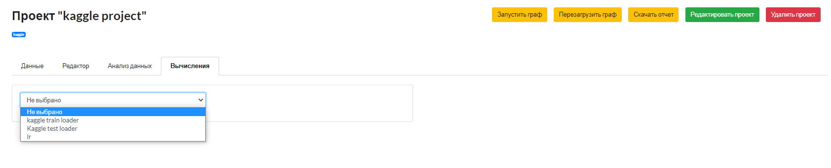
Рисунок 3.1.4.2 – Выпадающий список с перечнем используемых в проекте «Kaggle project» моделей
После выбора модели на экране под выбранной моделью появится окно с расширенными настройками «Расширенные настройки», а также появится новое окно для повторного запуска аналогичной модели с другими настройками или другой модели на этой же странице (рис. 3.1.4.3). Это сделано для более удобного анализа результатов работы моделей, при этом новое окно для повторного запуска моделей появляется после использования последнего неиспользованного окна. Для удаления ненужного окна запуска модели необходимо нажать на красную иконку корзины, расположенную в правом верхнем углу данного окна (рис. 3.1.4.4).
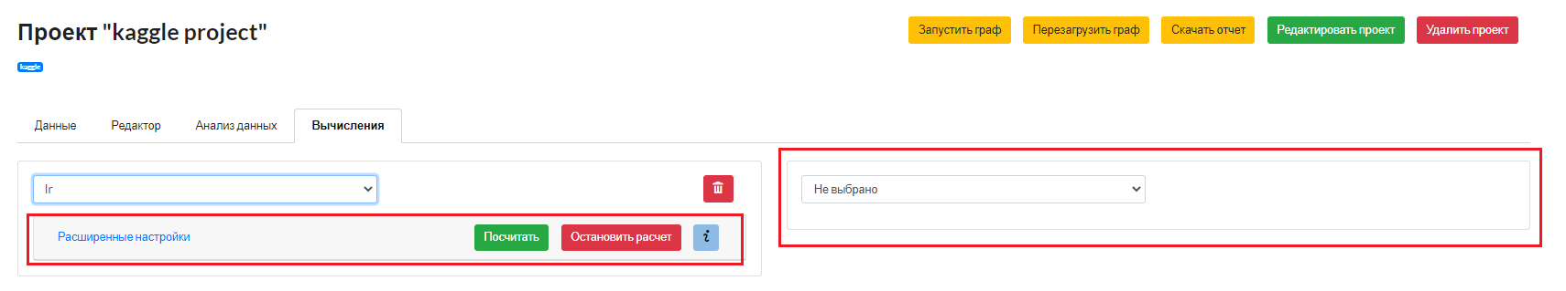
Рисунок 3.1.4.3 – Поле расширенных настроек и новое окно запуска модели
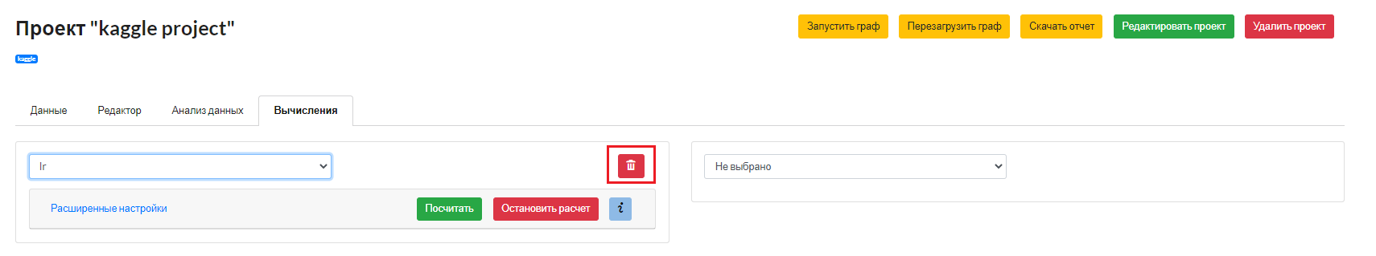
Рисунок 3.1.4.4 – Кнопка удаления окна запуска модели
При нажатии на надпись «Расширенные настройки» откроется меню расширенных настроек. При этом для каждого параметра расширенных настроек есть подсказка с пояснением, которую можно вызвать, наведя курсор мыши на вопросительный знак в желтом кружочке, расположенном слева от наименования интересующего параметра (рис. 3.1.4.5). Далее для сохранения введенных параметров модели необходимо нажать на кнопку «Сохранить параметры» (рис. 3.1.4.6).
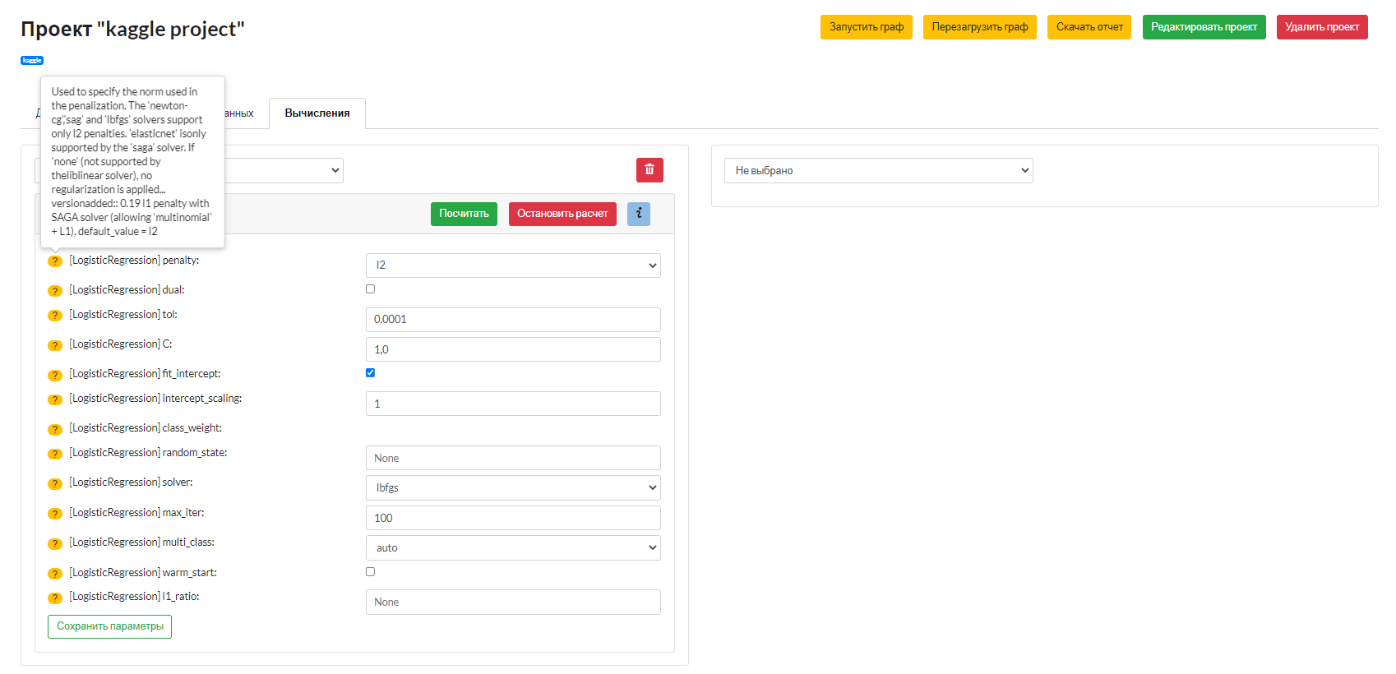
Рисунок 3.1.4.5 – Окно расширенных настроек модели и пояснение параметров
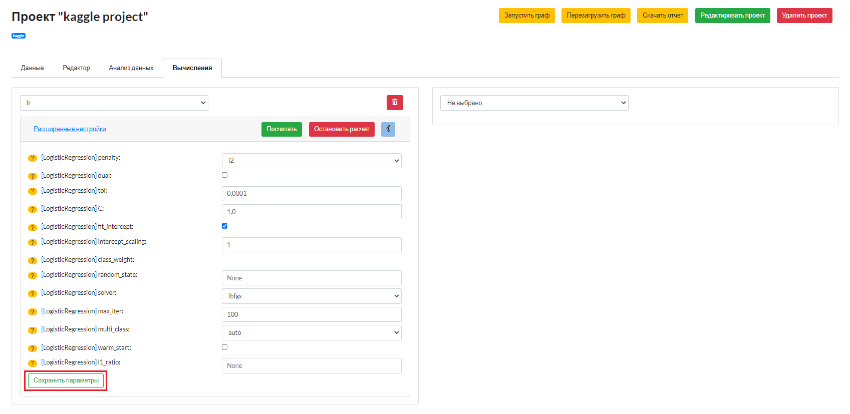
Рисунок 3.1.4.6 – Сохранение введенных параметров модели
Справа от надписи «Расширенные настройки» находятся три кнопки (рис. 3.1.4.7):
- «Посчитать» – запуск модели;
- «Остановить расчет» – остановка работающей модели;
- Знак «i» – вызов справочной информации по работе с расширенным настройками.
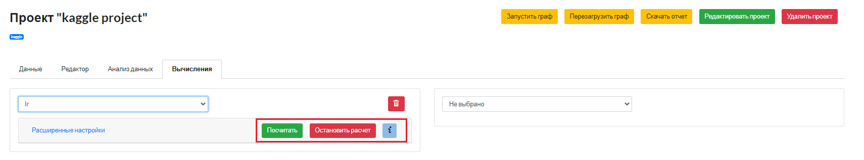
Рисунок 3.1.4.7 – Кнопки работы с моделью
Далее появляется окно с вкладками для выбора характеристик параметров или характеристик визуализации результатов моделирования (рис. 3.1.4.8).
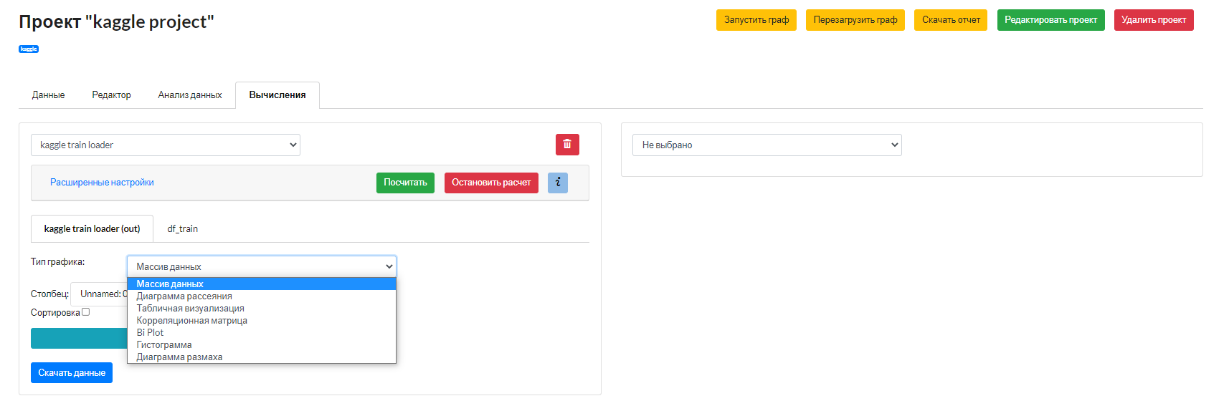
Рисунок 3.1.4.8 – Окно выбора характеристик визуализации результатов моделирования проекта «Kaggle project»
При этом перечень видов графиков полученных результатов моделирования, также как и перечень видов графиков визуализации используемых для моделирования данных, для всех финансовых сервисов (Yahoo analysis, Quandl analysis и Kaggle loading) идентичен:
- Массив данных (рис. 3.1.4.9)
- Диаграмма рассеяния (рис. 3.1.4.10)
- Табличная визуализация (рис. 3.1.4.11)
- Корреляционная матрица (рис. 3.1.4.12)
- Bi Plot (рис. 3.1.4.13)
- Гистограмма (рис. 3.1.4.14)
- Диаграмма размаха
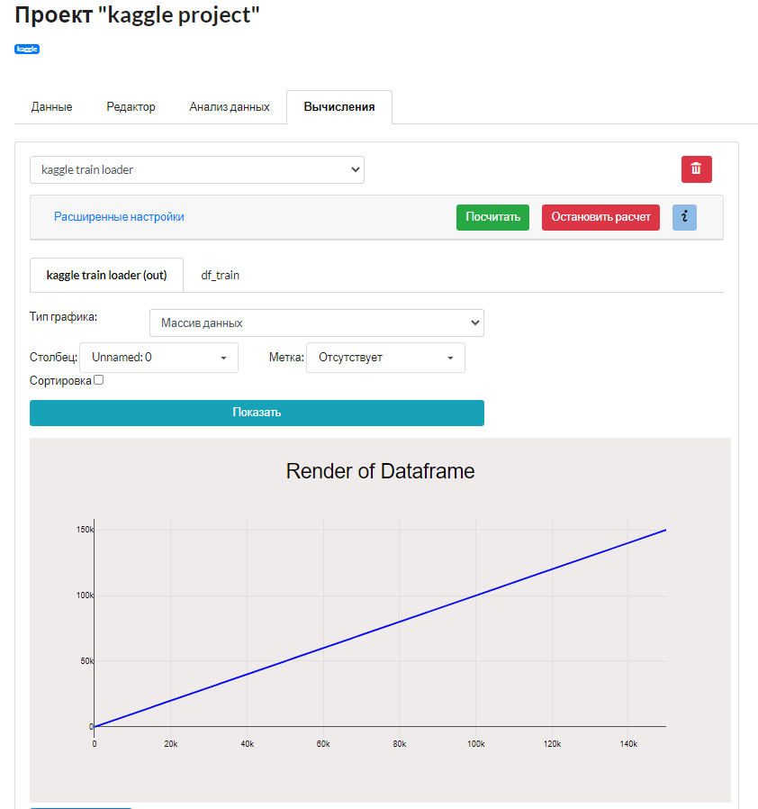
Рисунок 3.1.4.9 – График типа «Массив данных» проекта «Kaggle project»
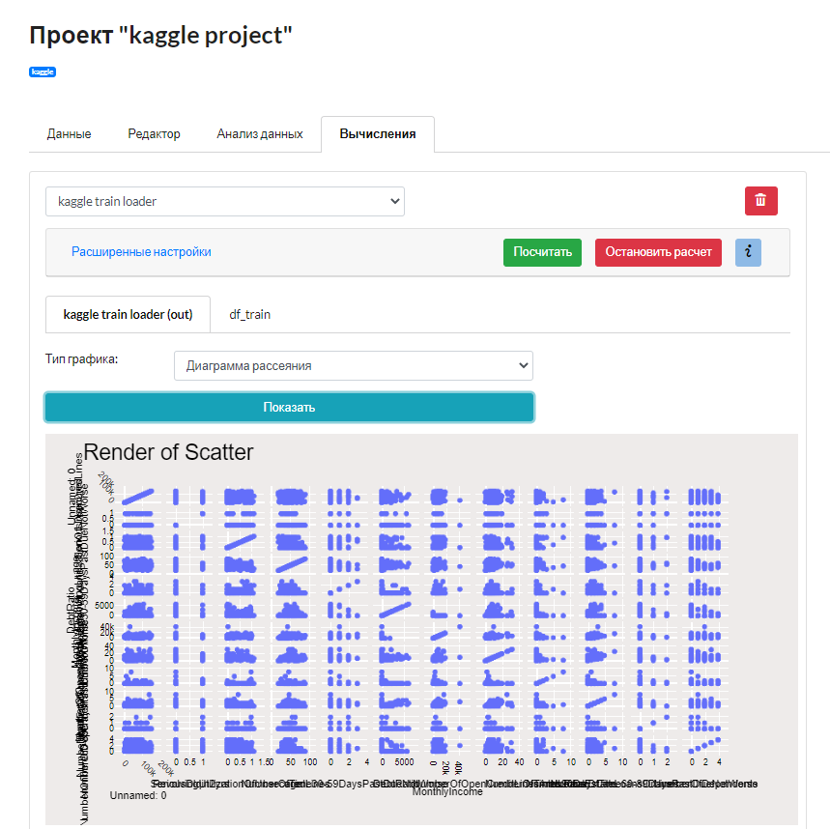
Рисунок 3.1.4.10 – График типа «Диаграмма рассеяния» проекта «Kaggle project»
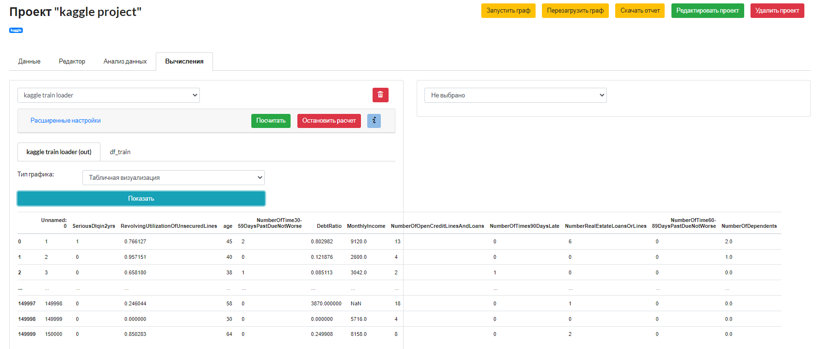
Рисунок 3.1.4.11 – График типа «Табличная визуализация» проекта «Kaggle project»
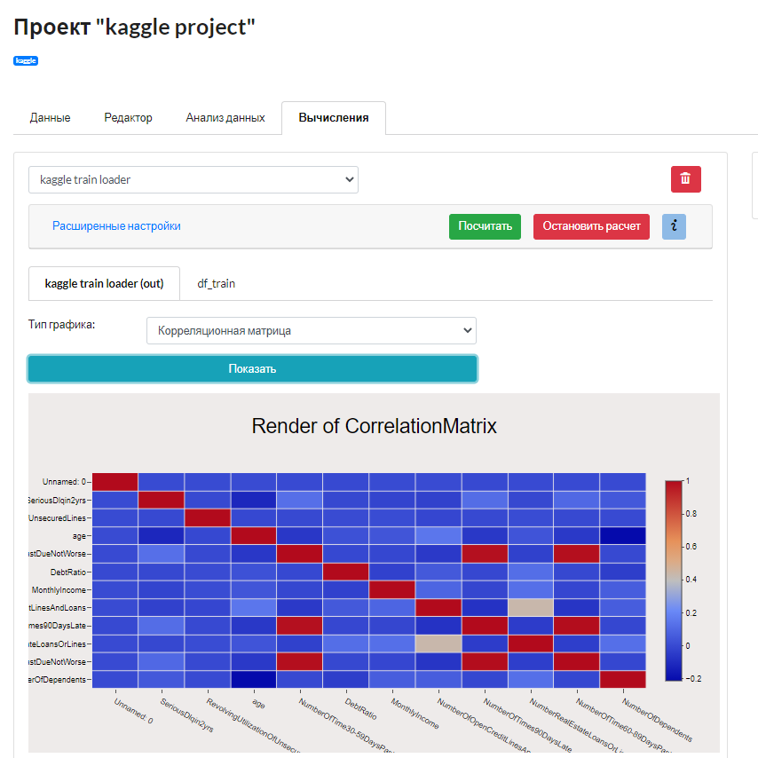
Рисунок 3.1.4.12 – График типа «Корреляционная матрица» проекта «Kaggle project»
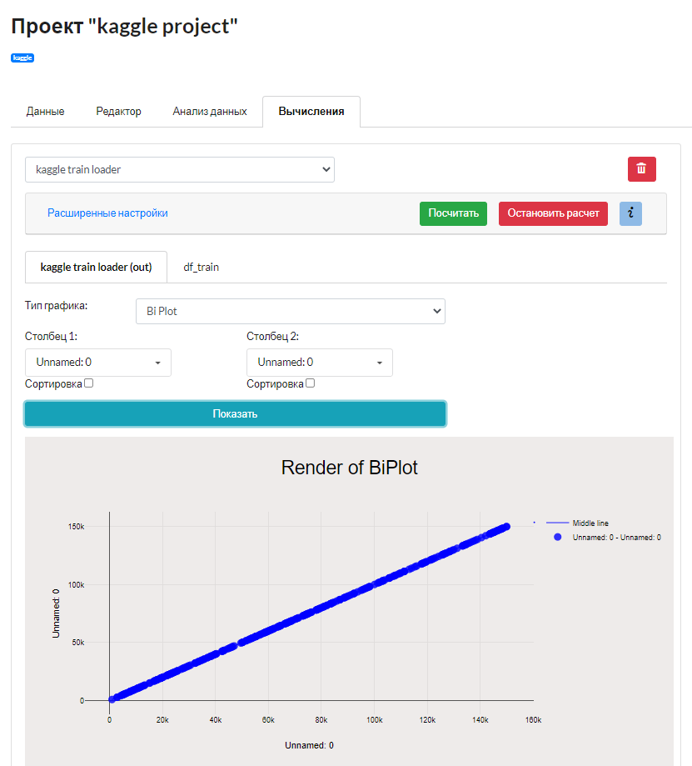
Рисунок 3.1.4.13 – График типа «Bi Plot» проекта «Kaggle project»
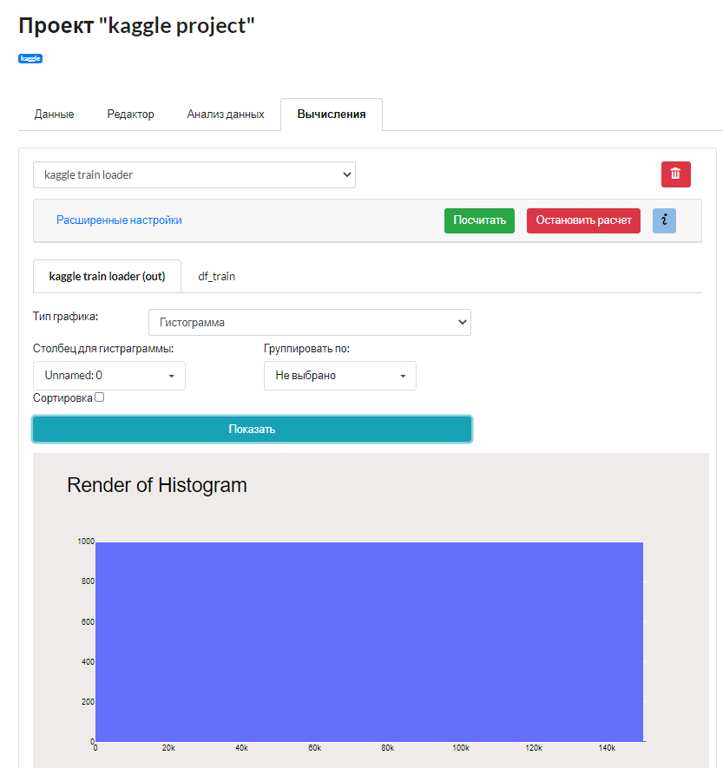
Рисунок 3.1.4.14 – График типа «Гистограмма» проекта «Kaggle project»
Данные вкладки нужны для легкого переключения между различными элементами, параметрами или массивами данных модели (рис. 3.1.4.15). При этом после произведения всех необходимых настроек для вывода результатов необходимо нажать на кнопку «Показать» (рис. 3.1.4.16). Количество вкладок, их наименование и настраиваемые в них параметры различаются в зависимости от используемых в проекте методов.
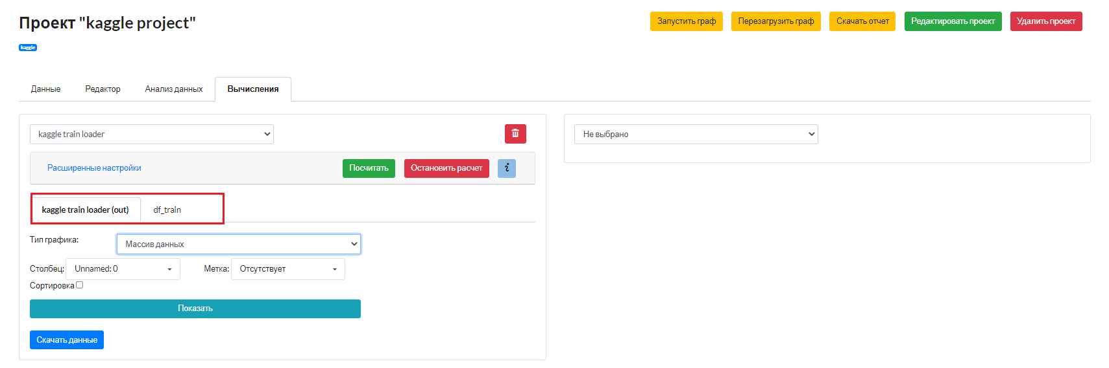
Рисунок 3.1.4.15 – Окно дополнительных настроек вывода результатов моделирования с вкладками проекта «Kaggle project»
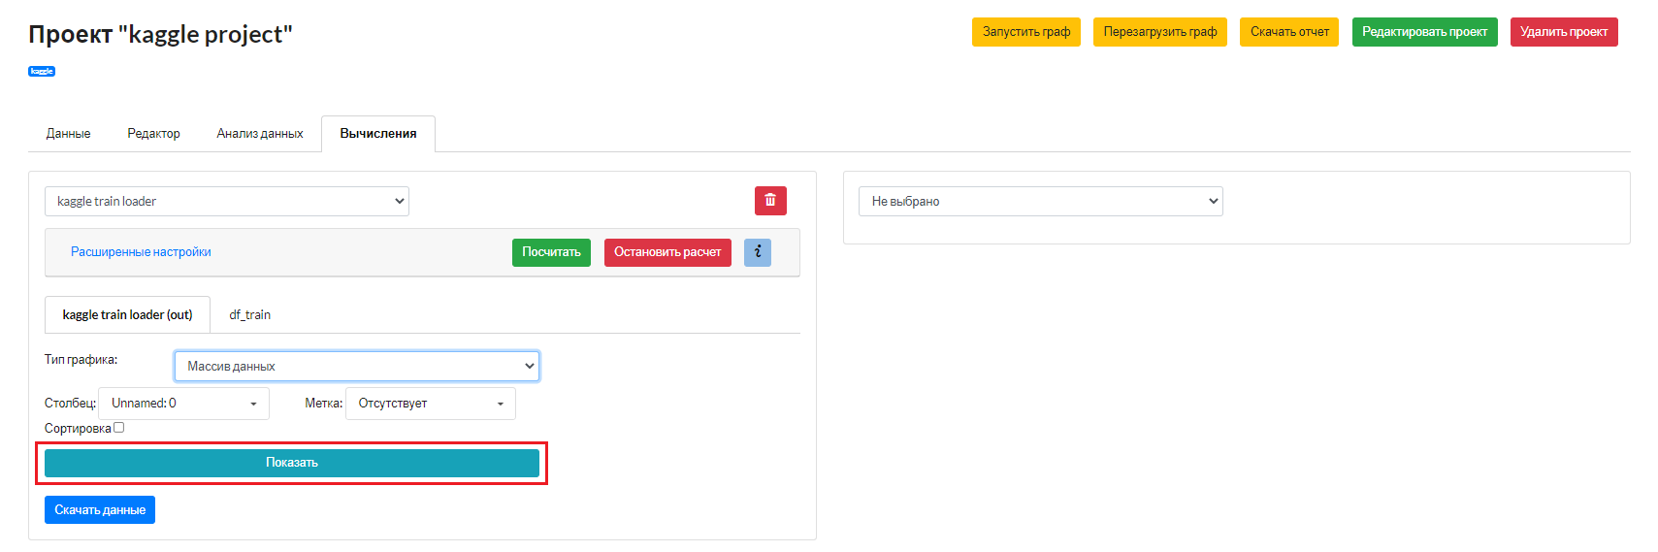
Рисунок 3.1.4.16 – Кнопка вывода результатов моделирования
Для сохранения на ПК пользователя результатов моделирования необходимо нажать на кнопку «Скачать данные» (рис. 3.1.4.17). При этом на ПК будет загружен Excel файл с таблицей результатов моделирования (рис. 3.1.4.18). При этом для всех финансовых сервисов все идентично за исключением полученных в результате моделирования значений.
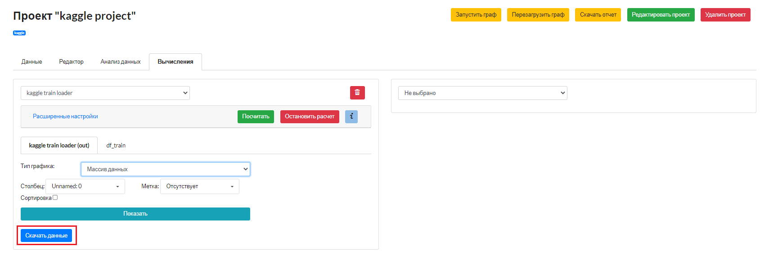
Рисунок 3.1.4.17 – Кнопка загрузки результатов моделирования на ПК пользователя проекта «Kaggle project»
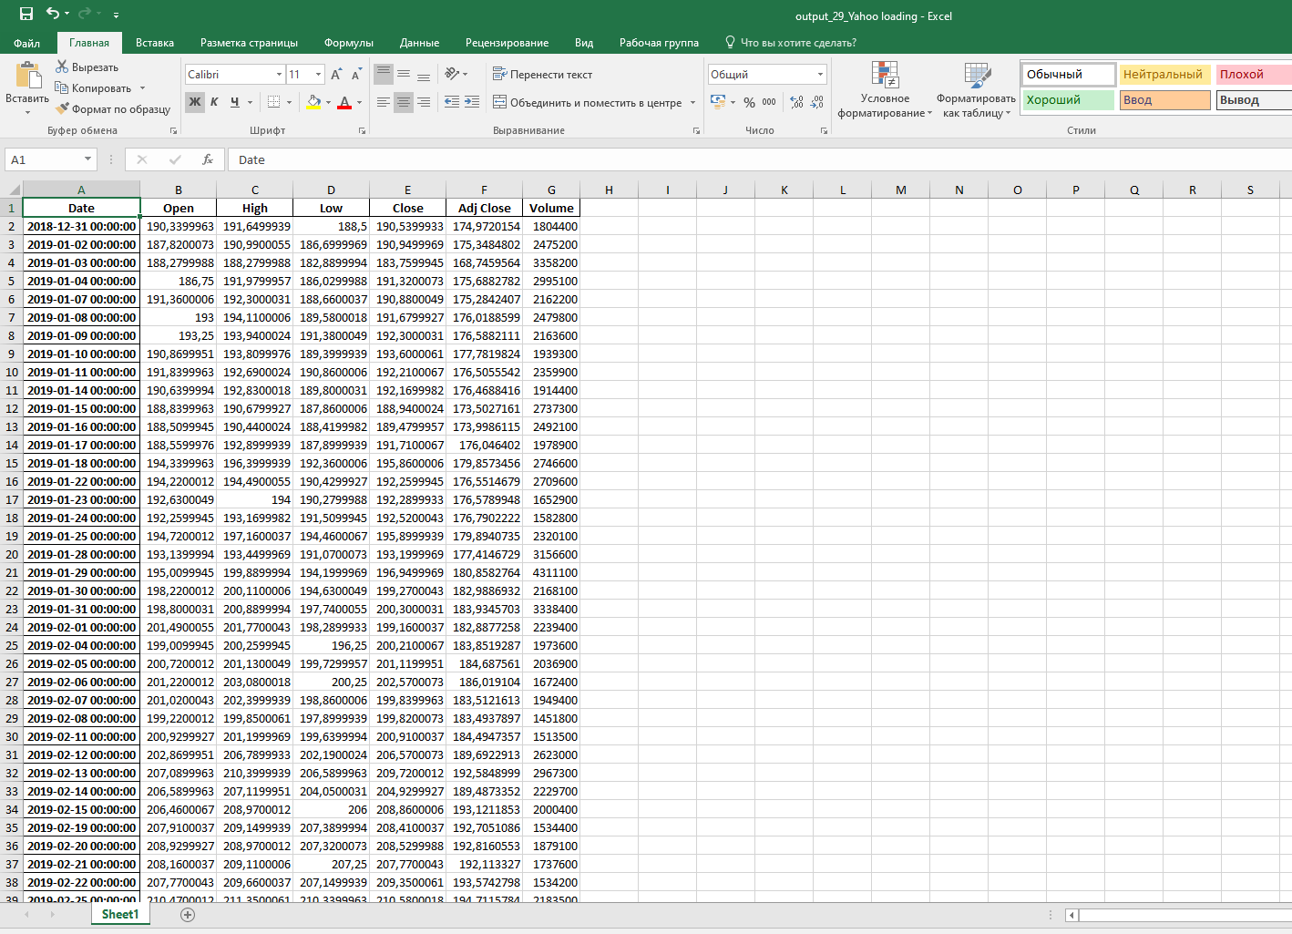
Рисунок 3.1.4.18 – Excel файл с результатами работы проекта «Kaggle project»
Таким образом, в данном разделе различия между финансовыми сервисами заключаются в наименованиях и содержании выводимых данных и используемых моделях, содержащихся в выпадающем списке и зависящих от узлов типа «Модель». Так как в проектах используются различные модели, настраиваемые параметры «Расширенных настроек» также различны.
Для проекта Yahoo analysis используются модели «Yahoo loading» («Расширенные Настройки» отображены на рис. 3.1.4.19) и «Indicators», для проекта Quandl analysis – «Quandl loader» («Расширенные Настройки» отображены на рис. 3.1.4.20) и «Indicators», а для проекта Kaggle project – «kaggle train loader» («Расширенные Настройки» отображены на рис. 3.1.4.21), «kaggle test loader» («Расширенные Настройки» отображены на рис. 3.1.4.22) и «Ir» («Расширенные Настройки» отображены на рис. 3.1.4.23).
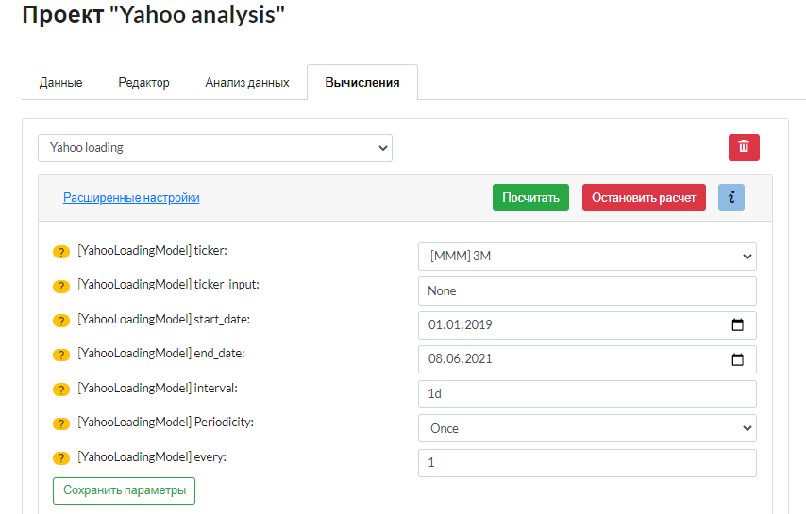
Рисунок 3.1.4.19 – «Расширенные настройки» модели «Yahoo loading» проекта «Yahoo analysis»
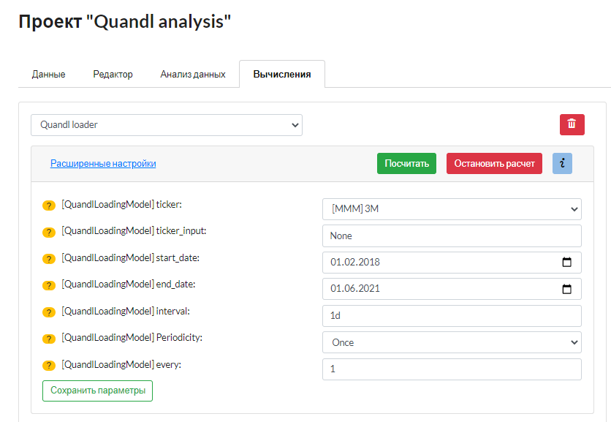
Рисунок 3.1.4.20 – «Расширенные настройки» модели «Quandl loader» проекта «Quandl analysis»
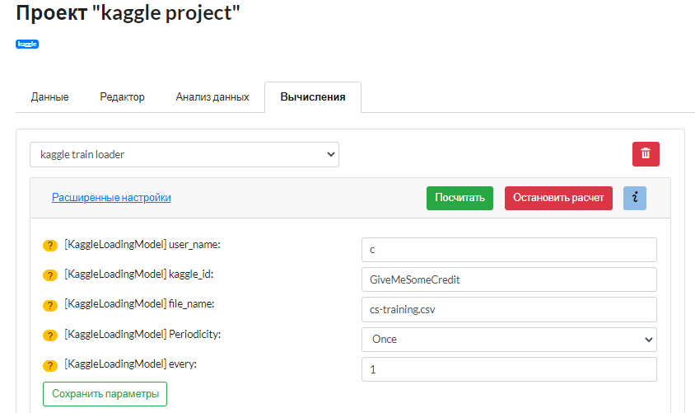
Рисунок 3.1.4.21 – «Расширенные настройки» модели «kaggle train loader» проекта «Kaggle project»
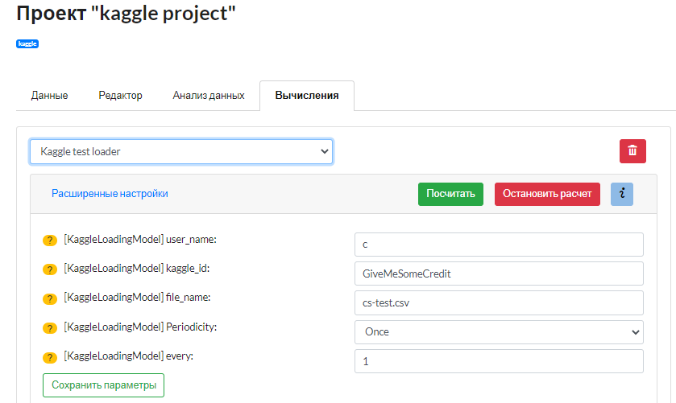
Рисунок 3.1.4.22 – «Расширенные настройки» модели «kaggle test loader» проекта «Kaggle project»
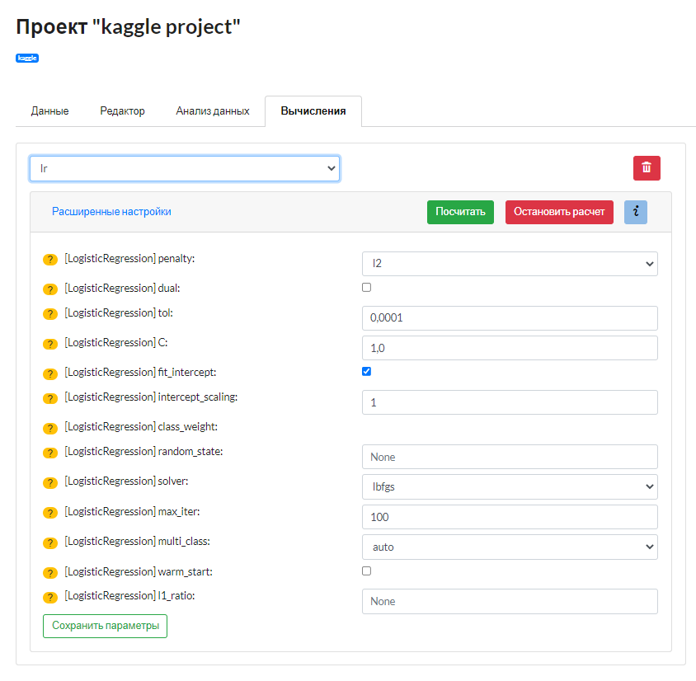
Рисунок 3.1.4.23 – «Расширенные настройки» модели «Ir» проекта «Kaggle project»

